|  |  |
| --- | --- |
|  |  |
| HỌ VÀ TÊN SINH VIÊN | **BỘ CÔNG THƯƠNG**  **TRƯỜNG ĐẠI HỌC ……..HÀ NỘI**  **---------------------------------------** |
|  |
| **BÁO CÁO ĐỒ ÁN TỐT NGHIỆP** |
| Khoa Công Nghệ Thông Tin |
| **XÂY DỰNG WEBSITE BÁN ĐIỆN THOẠI VÀ LAPTOP** |
|  |
|  |
| **CBHD:*(Ghi học hàm, học vị. Họ và tên CBHD)*** |
| NGÀNH | **Sinh viên: ................** |
| **Mã số sinh viên:*……………*** |
|  |
|  |
|  |
| Hà Nội – Năm 2021 |
|  |

MỤC LỤC

[DANH MỤC BẢNG BIỂU 4](#_Toc69609661)

[DANH MỤC HÌNH VẼ 5](#_Toc69609662)

[DANH MỤC CHỮ VIẾT TẮT 7](#_Toc69609663)

[LỜI MỞ ĐẦU 8](#_Toc69609664)

[CHƯƠNG I: TỔNG QUAN 9](#_Toc69609665)

[1.1 Tìm hiểu đề tài 9](#_Toc69609666)

[1.1.1 Giới thiệu đề tài 9](#_Toc69609667)

[1.1.2 Lí do chọn đề tài 10](#_Toc69609668)

[1.1.3 Hiện trạng các cửa hàng hiện nay 10](#_Toc69609669)

[1.1.4 Phạm vi của đề tài 11](#_Toc69609670)

[1.1.5 Phương pháp nghiên cứu 12](#_Toc69609671)

[1.1.6 Khảo sát 12](#_Toc69609672)

[1.1.7 Các tài liệu thu thập 15](#_Toc69609673)

[1.1.8 Yêu cầu đề tài 16](#_Toc69609674)

[1.2 Công cụ thiết kế 17](#_Toc69609675)

[1.2.1. Tìm hiểu về Laravel 17](#_Toc69609676)

[1.2.2. Hệ quản trị cơ sở dữ liệu PHP 20](#_Toc69609677)

[CHƯƠNG II: PHÂN TÍCH VÀ THIẾT KẾ HỆ THỐNG 22](#_Toc69609678)

[2.1 Xây dựng biểu đồ Use-case 22](#_Toc69609679)

[2.2.1 Xác định tác nhân 22](#_Toc69609680)

[2.1.2 Xác định các use case 22](#_Toc69609681)

[2.3 Biểu đồ use case tổng quát 23](#_Toc69609682)

[2.4 Đặc tả use-case 24](#_Toc69609683)

[2.4.1 Đăng ký tài khoản 24](#_Toc69609684)

[2.4.2 Đăng nhập 25](#_Toc69609685)

[2.4.3 Xem thông tin sản phẩm 26](#_Toc69609686)

[2.4.4 Tìm kiếm 28](#_Toc69609687)

[2.4.5 Giỏ hàng 29](#_Toc69609688)

[2.4.6 Mua hàng 30](#_Toc69609689)

[2.4.7 Đơn hàng 32](#_Toc69609690)

[2.4.8 Hủy đơn hàng 33](#_Toc69609691)

[2.4.9 Quản lý sản phẩm 34](#_Toc69609692)

[2.4.10 Quản lý loại sản phẩm 36](#_Toc69609693)

[2.4.11 Quản lý tài khoản 39](#_Toc69609694)

[2.4.12 Quản lý tài khoản 40](#_Toc69609695)

[2.4.13 Quản lý phiếu nhập 42](#_Toc69609696)

[2.4.14 Quản lý hóa đơn 44](#_Toc69609697)

[2.4.15 Xem thống kê 45](#_Toc69609698)

[2.5 Xây dựng các biểu đồ 47](#_Toc69609699)

[2.5.1 Biểu đồ trình tự cho ca sử dụng “Đăng nhập” 47](#_Toc69609700)

[2.5.2 Biểu đồ trình tự cho ca sử dụng “Xem thông tin sản phẩm” 47](#_Toc69609701)

[2.5.3 Biểu đồ trình tự cho ca sử dụng “Tìm kiếm” 48](#_Toc69609702)

[2.5.4 Biểu đồ trình tự cho ca sử dụng “Giỏ hàng” 48](#_Toc69609703)

[2.5.5 Biểu đồ trình tự cho ca sử dụng “Cập nhật giỏ hàng” 49](#_Toc69609704)

[2.5.6 Biểu đồ trình tự cho ca sử dụng “Mua hàng” 50](#_Toc69609705)

[2.5.7 Biểu đồ trình tự cho ca sử dụng “Đơn hàng” 51](#_Toc69609706)

[2.5.8 Biểu đồ trình tự cho ca sử dụng “Hủy đơn hàng” 51](#_Toc69609707)

[2.5.9 Biểu đồ trình tự cho ca sử dụng “Quản lý sản phẩm” 52](#_Toc69609708)

[2.5.10 Biểu đồ trình tự cho ca sử dụng “Quản lý loại sản phẩm” 53](#_Toc69609709)

[2.5.11 Biểu đồ trình tự cho ca sử dụng “Quản lý tài khoản” 54](#_Toc69609710)

[2.5.12 Biểu đồ trình tự cho ca sử dụng “Quản lý nhập hàng” 55](#_Toc69609711)

[2.5.13 Biểu đồ trình tự cho ca sử dụng “Quản lý đơn hàng” 56](#_Toc69609712)

[2.5.14 Biểu đồ trình tự cho ca sử dụng “Xem thống kê” 56](#_Toc69609713)

[CHƯƠNG III. THIẾT KẾ CƠ SỞ DỮ LIỆU VÀ GIAO DIỆN 57](#_Toc69609714)

[3.1 Thiết kế cơ sở dữ liệu 57](#_Toc69609715)

[3.1.1 Bảng cơ sở dữ liệu tài khoản người dùng 57](#_Toc69609716)

[3.1.2. Bảng cơ sở dữ liệu khách hàng 57](#_Toc69609717)

[3.1.3. Bảng cơ sở dữ liệu nhân viên 58](#_Toc69609718)

[3.1.4. Bảng cơ sở dữ liệu nhà cung cấp 58](#_Toc69609719)

[3.1.5. Bảng cơ sở dữ liệu sản phẩm 58](#_Toc69609720)

[3.1*.*6. Bảng cơ sở dữ liệu loại sản phẩm 59](#_Toc69609721)

[3.1.7. Bảng cơ sở dữ liệu danh mục sản phẩm 59](#_Toc69609722)

[3.1.8. Bảng cơ sở dữ liệu tin tức 60](#_Toc69609723)

[3.1.9. Bảng cơ sở dữ liệu slide 60](#_Toc69609724)

[3.1.10. Bảng cơ sở dữ liệu bình luận 61](#_Toc69609725)

[3.1.11. Bảng cơ sở dữ liệu hóa đơn nhập 61](#_Toc69609726)

[3.1.12. Bảng cơ sở dữ liệu chi tiết hóa đơn nhập 61](#_Toc69609727)

[3.1.13. Bảng cơ sở dữ liệu hóa đơn bán 62](#_Toc69609728)

[3.1.14. Bảng cơ sở dữ liệu chi tiết hóa đơn bán 62](#_Toc69609729)

[3.2 Biểu đồ lớp 63](#_Toc69609730)

[3.3. Thiết kế giao diện 63](#_Toc69609731)

[3.3.1 Giao diện trang khách hàng 63](#_Toc69609732)

[3.2.2 Giao diện trang web Admin 65](#_Toc69609733)

[CHƯƠNG IV: KẾT LUẬN 70](#_Toc69609734)

[4.1. Những kết quả đạt được 70](#_Toc69609735)

[4.2. Những hạn chế 70](#_Toc69609736)

[4.3. Hướng phát triển đề tài 70](#_Toc69609737)

[TÀI LIỆU THAM KHẢO 72](#_Toc69609738)

# DANH MỤC BẢNG BIỂU

[Bảng 3. 1 Bảng cơ sở dữ liệu người dùng 59](#_Toc66901196)

[Bảng 3. 2 Bảng cơ sở dữ liệu khách hàng 59](#_Toc66901197)

[Bảng 3. 3 Bảng cơ sở dữ liệu nhân viên 60](#_Toc66901198)

[Bảng 3. 4 Bảng cơ sở dữ liệu nhà cung cấp 60](#_Toc66901199)

[Bảng 3. 5 Bảng cơ sở dữ liệu sản phẩm 61](#_Toc66901200)

[Bảng 3. 6 Bảng cơ sở dữ liệu loại sản phẩm 61](#_Toc66901201)

[Bảng 3. 7 Bảng cơ sở dữ liệu danh mục sản phẩm 62](#_Toc66901202)

[Bảng 3. 8 Bảng cơ sở dữ liệu tin tức 62](#_Toc66901203)

[Bảng 3. 9 Bảng cơ sở dữ liệu slide 62](#_Toc66901204)

[Bảng 3. 10 Bảng cơ sở dữ liệu bình luận 63](#_Toc66901205)

[Bảng 3. 11 Bảng cơ sở dữ liệu hoá đơn nhập 63](#_Toc66901206)

[Bảng 3. 12 Bảng cơ sở dữ liệu chi tiết hoá đơn nhập 64](#_Toc66901207)

[Bảng 3. 13 Bảng cơ sở dữ liệu hoá đơn bán 64](#_Toc66901208)

[Bảng 3. 14 Bảng cơ sở dữ liệu chi tiết hoá đơn bán 64](#_Toc66901209)

# DANH MỤC HÌNH VẼ

[Hình 1. 1 Hình ảnh về sản phẩm Công nghệ của cửa hàng 16](#_Toc66901146)

[Hình 1. 2 Hình ảnh về cửa hàng 17](#_Toc66901147)

[Hình 1. 3 Hình ảnh về hóa đơn cửa hàng 17](#_Toc66901148)

[Hình 1. 4 Hình ảnh ngôn ngữ lập trình 20](#_Toc66901149)

[Hình 1. 5 Hình ảnh hệ cơ sở dữ liệu My Sql 22](#_Toc66901150)

[Hình 2. 1 Biểu đồ Use case tổng quát 25](#_Toc66901166)

[Hình 2. 2 Biểu đồ trình tự ca sử dụng đăng nhập. 49](#_Toc66901167)

[Hình 2. 3 Biểu đồ trình tự ca sử dụng xem thông tin sản phẩm 49](#_Toc66901168)

[Hình 2. 4 Biểu đồ trình tự ca sử dụng tìm kiếm. 50](#_Toc66901169)

[Hình 2. 5 Biểu đồ trình tự ca sử dụng giỏ hàng. 50](#_Toc66901170)

[Hình 2. 6 Biểu đồ trình tự ca sử dụng cập nhật giỏ hàng. 51](#_Toc66901171)

[Hình 2. 7 Biểu đồ trình tự ca sử mua hàng. 52](#_Toc66901172)

[Hình 2. 8 Biểu đồ trình tự ca sử dụng đơn hàng. 53](#_Toc66901173)

[Hình 2. 9 Biểu đồ trình tự ca sử dụng hủy đơn hàng. 53](#_Toc66901174)

[Hình 2. 10 Biểu đồ trình tự ca sử dụng quản lý sản phẩm. 54](#_Toc66901175)

[Hình 2. 11 Biểu đồ trình tự ca sử dụng quản lý sản phẩm. 54](#_Toc66901176)

[Hình 2. 12 Biểu đồ trình tự ca sử dụng quản lý loại sản phẩm 55](#_Toc66901177)

[Hình 2. 13 Biểu đồ trình tự ca sử dụng quản lý tài khoản. 56](#_Toc66901178)

[Hình 2. 14 Biểu đồ trình tự ca quản lý phiếu nhập. 57](#_Toc66901179)

[Hình 2. 15 Biểu đồ trình tự ca sử dụng quản lý đơn hàng. 58](#_Toc66901180)

[Hình 2. 16 Biểu đồ trình tự ca sử dụng xem thống kê. 58](#_Toc66901181)

[Hình 3. 1 Biểu đồ lớp 65](#_Toc66901231)

[Hình 3. 2 Trang chủ 65](#_Toc66901232)

[Hình 3. 3 Trang đăng kí người dùng 66](#_Toc66901233)

[Hình 3. 4 Trang đăng nhập 66](#_Toc66901234)

[Hình 3. 5 Trang sản phẩm 67](#_Toc66901235)

[Hình 3. 6 Trang giỏ hàng 67](#_Toc66901236)

[Hình 3. 7 Trang đăng nhập 68](#_Toc66901237)

[Hình 3. 8 Trang chủ Admin 68](#_Toc66901238)

[Hình 3. 9 Trang liên hệ 69](#_Toc66901239)

[Hình 3. 10 Trang quản lý sản phẩm 69](#_Toc66901240)

[Hình 3. 11 Trang quản lý tin tức 70](#_Toc66901241)

[Hình 3. 12 Trang quản lý đơn hàng 70](#_Toc66901242)

[Hình 3. 13 Trang quản lý ảnh bìa 71](#_Toc66901243)

[Hình 3. 14 Trang quản lý thống kê 71](#_Toc66901244)

# DANH MỤC CHỮ VIẾT TẮT

|  |  |
| --- | --- |
| **SSH** | Secure Shell |
| **CSDL** | Cơ sở dữ liệu |
| **ORM** | Object Relational Mapping |
| **CSS** | Cascading Style Sheets |
| **VPN** | Virtual Private Network |
| **HTML** | HyperText Markup Language |
| **LTS** | Long Term Support |
| **DB** | Database |
| **CLI** | command line interface |
| **IoC** | Inversion of Control |
| **MVC** | Model – View – Controller |
| **ORM** | Object Relational Mapping |
| **UC** | Use -Case |

# LỜI MỞ ĐẦU

Ngày này trong nhịp sống hối hả của con người thì việc giành thời gian để ra ngoài để mua sắm trở nên là 1 điều quá xa sỉ.. Những lo lắng về giao thông không an toàn, dịch bệnh và hạn chế trong việc mua hàng truyền thống có thể tránh được trong khi mua sắm trực tuyến. Với mua sắm trực tuyến(online), bạn cũng không cần phải lo lắng về điều kiện thời tiết. Người tiêu dùng và các khách hàng là những tổ chức, công ty,… đang dần chuyển sang mua sắm trực tuyến nhiều hơn nhằm tiết kiệm thời gian

Chính vì thế việc mua sắm online càng trở nên quan trọng và cần thiết,chỉ cần 1 cú click chuột thì họ có thể có được sản phẩm mà mình mong muốn.Việc mua sắm online có nhiều ưu điểm là có thể sở hữu mọi thứ thông qua các cú click chuột chứ không cần phải đến tận nơi để mua hàng. Sau khi vào [website bán hàn](http://thietkewebsitehcm.org/thiet-ke-website-ban-hang)g, chọn sản phẩm, chỉ cần đặt hàng (order) người bán sẽ mang sản phẩm đến tận nhà bạn. Mua sắm online cho phép mua hàng bất cứ khi nào bạn muốn. Các cửa hang trên mạng không bao giờ đóng cửa, có thể mua sắm 24/24 giờ và 7 ngày trong tuần. Mua sắm ở các chợ, trung tâm thương mại hay cửa hàng rất khó để bạn có thể so sánh đặc điểm và giá của sản phẩm với nhau. Khi mua hàng online, bạn dễ dàng so sánh và đưa ra lựa chọn sản phẩm phù hợp nhất. Đôi khi bạn gặp phải những người bán hàng khó tính tại một số địa điểm bán hàng. Mua sắm online thì khách hàng chẳng phải để ý đến chuyện ấy nữa.

Ngày nay, các cửa hàng trực tuyến xuất hiện càng nhiều. Cửa hàng trực tuyến sẽ đem lại nhiều lợi ích về cho người sử dụng. Đối với doanh nghiệp, tiết kiệm được không gian trưng bày sản phẩm, tiết kiệm nguồn nhân lực, tiết kiệm chi phí mặt bằng…Đối với khách hàng, tiết kiệm được thời gian đi lại, lựa chon được những sản phẩm ưa thích. Đây cũng là lý do để em chọn đề tài: **“Xây dựng Website bán điện thoại và laptop”** làm đề tài.

# CHƯƠNG I: TỔNG QUAN

## 1.1 Tìm hiểu đề tài

### 1.1.1 Giới thiệu đề tài

- Để thúc đẩy tìm ra được phương pháp bán hàng hiệu quả nhất và giúp cho cửa hàng lên được kế hoạch để nâng cao chất lượng bán hàng thì cửa hàng liên tục cập nhật những sản phẩm và giá cả mới phù hợp thị trường. Hàng tháng, hàng quý và hàng năm quản lý website cần nhiều thời gian, công sức liên tục tiến hành làm các báo cáo thống kê nhằm đưa ra các thông tin về tình hình phát triển của cửa hàng, các loại sản phẩm bán chạy trên thị trường, từ đó có phương hướng phát triển mới cho cửa hàng.

- Đối với một cửa hàng hay một cửa hàng bán hàng, việc quảng bá và giới thiệu đến khách hàng các sản phẩm sẽ là cần thiết.

- Em đã chọn đề tài “xây dựng website bán điện thoại và laptop”.

Đây là một trang web bán hàng và giới thiệu sản phẩm của cửa hàng đến người tiêu dùng với các mặt hàng chất lượng và giá cả hợp lí.

- Trang web giúp khách hàng có thể xem sản phẩm và đặt hàng online mà không phải tốn thời gian đến tận cửa hàng, người dùng cũng có thể đọc tin tức.

- Ngoài ra khi khách hàng đã có tài khoản để đăng nhập vào trang web tại đây người dùng có thể quản lý các thông tin cá nhân của mình, và có thể bình luận và đánh giá một sản phẩm nào đó.

- Còn đối với người dùng chưa có tài khoản thì họ có thể đăng kí và cũng có thể mua hàng và đọc tin tức.

- Với mong muốn có thể quảng bá sản phẩm và hình ảnh của cửa hàng đến với người tiêu dùng trang web cũng có phần giới thiệu riêng về cửa hàng.

- Đối với những khách hàng muốn đọc tin tức về sản phẩm mới ra hay những mẫu sản phẩm nổi bật thì người dùng cũng có thể lựa chọn để đọc và tìm hiểu.

### 1.1.2 Lí do chọn đề tài

- Sau khi tham khảo thị trường hiện nay em nhận thấy nhu cầu mua sắm của mọi người rất cao và cũng có rất nhiều người phải đau đầu vì vấn đề mua sản phẩm điện thoại và laptop ở đâu? làm sao cho tốt và có thể chọn được những mẫu sản phẩm mà mình thích, mà không phải tốn công sức đi lại để tìm kiếm thay vào đó mọi người có thể ở nhà và lựa chọn những mẫu sản phẩm điện thoại và laptop mà mình thích, vì thế em đã quyết định chọn đề tài “ Xây dựng website bán điện thoại và laptop”. Tại đây khách hàng có thể lựa chọn những loại điện thoại và laptop mà mình thích và có thể mua hàng online mà không phải đi đến trực tiếp cửa hàng để chọn sản phẩm.

- Không những thế trong thời buổi công nghệ hiện nay việc sản phẩm có thể được quảng bá rất nhiều thông qua những trang mạng xã hội thì việc xây dựng một website bán hàng là điều rất cần thiết đối với mỗi cá nhân hay với mỗi doanh nghiệp qua đó cũng có thể quảng bá hình ảnh của cửa hàng đến người mua hàng.

### 1.1.3 Hiện trạng các cửa hàng hiện nay

- Ưu điểm khi kinh doanh trên mạng :

Chi phí nhận được đơn đặt hàng trên Web sẽ rẻ hơn so với hầu hết cách nhận đơn đặt hàng khác, kể cả đặt tại cửa hàng, qua điện thoại, hay đến tận nhà.  
- Các khách hàng có thể dễ dàng so sánh các cửa hàng và có thể mua hàng vào bất kỳ thời gian nào, dù là ban ngày hay ban đêm.

- Các khách hàng đôi khi cảm thấy thoải mái hơn trong việc đưa ra quyết định mua hàng khi không có mặt của người bán hàng.

- Đối với việc kinh doanh giữa các doanh nghiệp với doanh nghiệp thì việc có một trang Web để nhận đơn đặt hàng ngụ ý rằng doanh nghiệp đó có sử dụng các công nghệ hiện đại.

Qua các trang web trên chúng ta có thể thấy :

**\* Ưu điểm :**

- Người dùng đều có thể xem và lựa chọn những sản phẩm ưa thích mà mình muốn mua thông qua trang website.

- Giao diện thân thiện với người dùng.

- Việc giới thiệu sản phẩm đến khách hàng rõ nét.

**\* Nhược điểm:**

- Người dùng cũng không thể gửi góp ý về sản phẩm, hệ thống hay liên hệ đổi trả trong hệ thống.

- Vì không có chức năng quản lý người dùng nên mỗi khi người dùng muốn quay lại mua hàng thì phải điền lại tất cả các thông lại.

### 1.1.4 Phạm vi của đề tài

**Về lý thuyết:**

**-** Tìm hiểu quy trình mua – bán thực tế ở các cửa hàng quản lý cửa hàng bán điện thoại và laptop; Lưu ý những khó khăn, hạn chế của việc mua – bán thủ công và mua – bán trực tuyến; Thống kê các mặt hàng có trong cửa hàng; tập trung nghiên cứu các công nghệ mới nhầm giải quyết vấn đề một cách tốt nhất có thể.

**Về ứng dụng:**

**-** Xây dựng các chức năng cơ bản cần thiết cho một web quản lý cửa hàng bán điện thoại và laptop kết hợp phát triển thêm các chức năng mà các website quản lý cửa hàng bán điện thoại và laptop hiện nay còn đang thiếu hoặc đã có nhưng chưa hoàn thiện.

### 1.1.5 Phương pháp nghiên cứu

**Về lý thuyết:**

- Nắm vững kiến thức về phân tích và thiết kế hệ thống thông tin.

Có kiến thức vững về CSDL: Tổ chức dữ liệu, phân tích, thiết kế CSDL.

- Nắm vững và có khả năng sử dụng thành thạo ASP.NET MVC, HTML, CSS, ASP.NET MVCscript, Jquery…

- Nắm vững, sử dụng kết hợp một cách hợp lý các kỹ thuật lập trình.

**Về ứng dụng:**

Khi hoàn thành khắc phục những hạn chế mà các website điện thoại và laptop hiện nay còn mắc phải, quản lý sản phẩm, đơn hàng một cách linh hoạt, tương tác được với người bán và khách hàng.

### 1.1.6 Khảo sát

* Khảo sát khách hàng

Để thiết kế trang web làm sao để có thể thu hút được người dùng lựa chọn và mua sản phẩm là điều không phải trang web nào hiện nay cũng có thể đáp ứng được, để có thể đánh giá khách quan nhất cũng như nhu cầu của người mua hàng họ có những yêu cầu gì đối với trang web, vì thế em đã tiến hành khảo sát một nhóm người họ thường xuyên có nhu cầu mua sắm online.

Em đã tiến hành khảo sát với những câu hỏi sau:

A: Bạn có thường mua sắm online không?

B: Có, vì cũng không có thời gian để đi ra cửa hàng để xem, nên tôi thường đặt hàng online.

A: Điều gì làm chú ý nhất khi mua hàng?

B: Tôi nghĩ đó là việc quản lý giỏ hàng của tôi, nhiều khi tôi vô tình lướt web và thấy sản phẩm đó tôi có thể thêm nó vào giỏ hàng của mình để có thể tiện quản lý.

A: Đối với một trang web bán hàng online điều gì làm bạn chú ý nhất?

B: Đầu tiên khi vào một trang web tôi thường thích những trang web nó đẹp dễ nhìn, tìm kiếm sản phẩm nhanh, việc quản lý thông tin cũng như giỏ hàng đều có thể dễ dàng sử dụng, việc giao hàng nhanh chóng.

A: Khi vào một trang web bạn thường để ý tới điều gì nhất?

B:Khi tôi vào một trang web điều đầu tiên khi quyết định đặt hàng tôi thường kiểm tra thông tin của cửa hàng thông qua phần giới thiệu của cửa hàng cũng như qua mạng xã hội facebook.

* Khảo sát người quản lý

Để có thể đánh giá khách quan nhất tâm lý cũng như nhu cầu của người quản lý, em đã tiến hành khảo sát và nắm bắt được thông tin như sau:

* Quản lý sản phẩm: mã sản phẩm, tên sản phẩm, mã loại, mã loại sản phẩm, đơn giá, số lượng, hình ảnh, thành tiền.
* Quản lý loại sản phẩm: mã loại sản phẩm, tên loại sản phẩm, địa chỉ, điện thoại.
* Quản lý mã tin tức: mã tin, tên tin, hình ảnh, ngày đăng tin.
* Quản lý hóa đơn: mã hóa đơn,tên khách hàng, địa chỉ, điện thoại, email, ngày bán, phương thức thanh toán, tổng tiền.
* Quản lý khách hàng: mã khách hàng, tên, tuổi, số điện thoại, địa chỉ.
* Xử lý thông kê.
* Cập nhật thông tin sản phẩm cũng như số hàng nhập xuất thường xuyên.
* Khách hàng: người lựa chọn mặt hàng để mua, khác với mua hàng trực tiếp tại cửa hàng, cửa hàng ở đây là khách hàng tự thông qua các bước cụ thể để có thể mua hàng.
* Trên website các mặt hàng sẽ được sắp xếp làm sao để cho người mua có thể dễ ràng tìm kiếm sản phẩm mà mình mong muốn.
* Hoạt động thực tế của một cửa hàng

Các quy tắc quản lý của cửa hàng

* Quản lý hàng nhập về: gồm mã sản phẩm, tên sản phẩm, số lượng, loại sản phẩm, đơn giá, tổng tiền.
* Quản lý hàng bán ra: gồm có mã sản phẩm, tên sản phẩm, số lượng, loại sản phẩm đơn giá, tổng tiền.
* Quản lý tài chính: tổng tiền đã chi, tổng tiền đã thu,
* Quản lý khách hàng:mã khách hàng,tên khách hàng, địa chỉ khách hàng, số lượng sản phẩm lấy, số tiền thanh toán, số tiền còn nợ.
* Khảo sát yêu cầu người dùng
* Người dùng có thể đăng kí, đăng nhập để sử dụng trang web. Khi người dùng đăng kí sẽ cần cung cấp tên tài khoản, mật khẩu và email.
* Sau khi bấm nút xác nhân hệ thống sẽ gửi một mã xác thực đến email mà người dùng vừa đăng kí, sau khi lấy được mã xác thực người dùng sẽ tiếp tục hoàn thành việc đăng kí của mình.
* Người dùng có thể quản lí thông tin cá nhân của mình. Thông tin cá nhân cần có tên hiển thị và ảnh đại diện để thuận tiện cho việc tìm kiếm. Những thông tin này có thể thay đổi khi cần thiết, khi muốn thay đối thông tin cá nhân của mình người dùng chỉ cần click vào mục thông tin cá nhân để có thể sửa trực tiếp.
* Cần phải có người quản lí để người dùng có thể liên lạc thông báo các trường hợp xấu, gây ảnh hưởng tới họ.

- Người dùng có thể tìm kiếm sản phẩm mà mình yêu thích thông qua tên sản phẩm, loại sản phẩm, hãng sản xuất, khi muốn tìm một sản phẩm nào đó người dùng có thể tìm kiếm theo loại sản phẩm, tên sản phẩm, hãng sản xuất ngay trên thanh tìm kiếm của trang web.

### 1.1.7 Các tài liệu thu thập

* Sản phẩm của cửa hàng

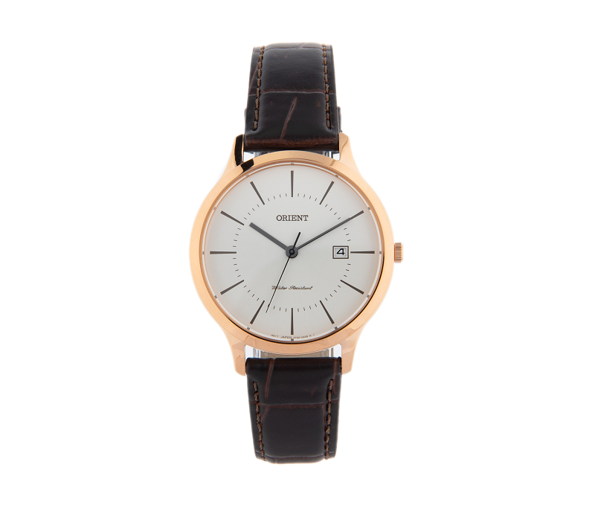

Hình 1.  Hình ảnh về sản phẩm của cửa hàng

* Hình ảnh của cửa hàng đồ công nghệ

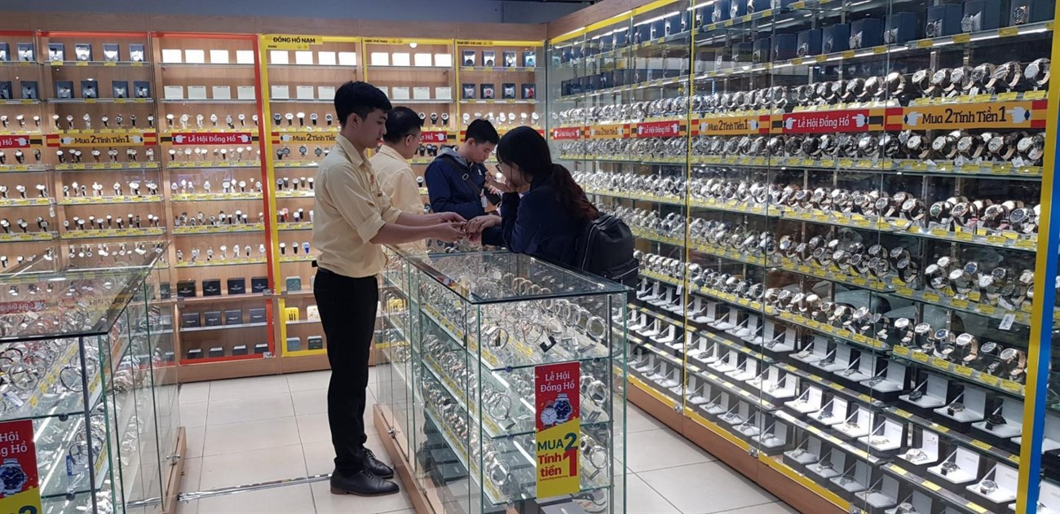

Hình 1.  Hình ảnh về cửa hàng

* Hình ảnh về hóa đơn

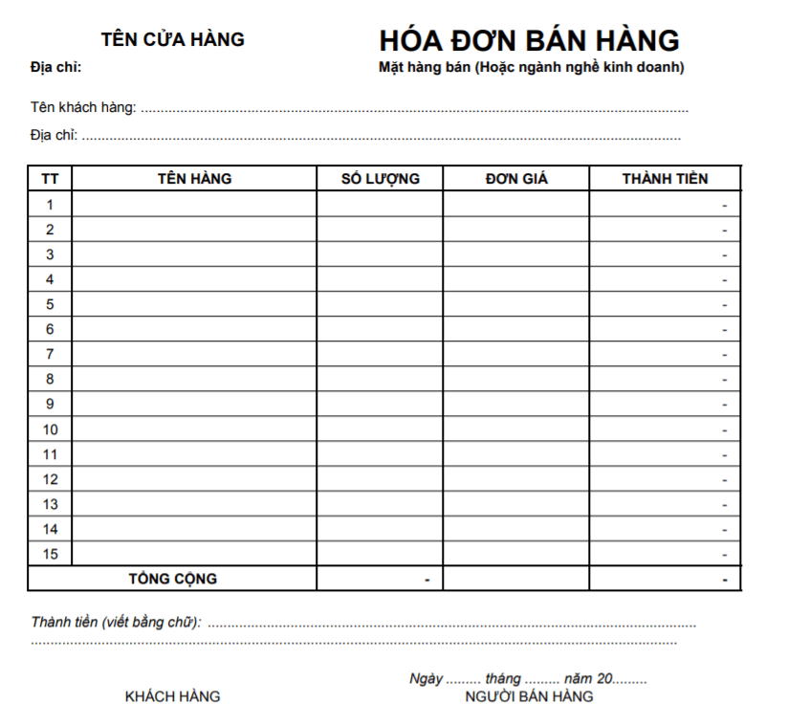

Hình 1.  Hình ảnh về hóa đơn cửa hàng

### 1.1.8 Yêu cầu đề tài

Khi xây dựng website cần xác định được mục đích thực hiện trước khi tiến hành vào công việc, nhắm tránh sai sót, đi lạc hướng so với yêu cầu ban đầu, các mục đích chính sẽ đước em liệt kê sau đây:

* Xây dựng một trang web bán hàng dễ sử dụng, tạo thuận tiện cho người sử dụng.
* Tiết kiệm thời gian, chi phí đối với khách hàng, dễ dàng tìm kiếm đặt mua các sản phẩm.
* Quản lý dễ dàng, nhanh gọn cho nhân viên, nhà quản lý.
* Hệ thống chạy nhanh, ổn định, không xảy ra lỗi.
* An toàn dữ liệu, bảo mật thông tin người dùng.
* Thiết kế đẹp mắt: Website có bố cục hài hòa, nội dung hấp dẫn giúp khách hàng thoải mái cũng như cảm thấy dễ dàng khi sử dụng. Thiết kế đẹp mắt cũng góp phần làm cho khách hàng có thiện cảm, đem lại niềm tin cho khách hàng.
* Nội dung ngắn gọn: Là website bán hàng nên nội dung yêu cầu ngắn gọn, chủ yếu tập trung vào mô tả sản phẩm, chất lượng, tiêu chuẩn. Hình ảnh nên sắc nét, mô tả sản phẩm chi tiết khiến khách hàng cảm thấy an tâm và tin tưởng vào sản phẩm.
* Phù hợp với một website thương mại điện tử, giới thiệu sản phẩm.

## 1.2 Công cụ thiết kế

### 1.2.1. Tìm hiểu về Laravel

[Laravel](http://laravel.com/" \o "học laravel" \t "_blank)là 1 open source, là một framework dùng để xây dựng web application, được thiết kế dựa trên mô hình MVC (Model, Controller, View), toàn bộ source code được đặt trên github. Theo kết qủa khảo sát của các Developer vào tháng 12 năm 2013, thì Laravel Framework đứng top 1 một trong những framework phổ biến nhất, tiếp sau là [Phalcon](http://en.wikipedia.org/wiki/Phalcon_%28framework%29), [Symfony2](http://en.wikipedia.org/wiki/Symfony2), [CodeIgniter](http://en.wikipedia.org/wiki/CodeIgniter) và các framework khác. Tháng 8 năm 2014, Laravel Framework được xem như là một dự án PHP phổ biến nhất trên Github

Laravel hiện đang là framework tốt nhất, đứng TOP 1 trong 3 năm liền trên bảng xếp hạng các Framework tốt nhất. Tại Việt Nam nhu cầu tuyển dụng ứng viên Laravel rất nhiều, nếu bạn có khả năng về Laravel Framework, bạn sẽ được các nhà tuyển dụng săn đón nồng nhiệt, đây sẽ là cơ hội nghề nghiệp rất lớn dành cho bạn. Vì lý do đó, nếu như có một khóa học dạy tạo website với Laravel 5, học xong thì bạn đủ khả năng để có một công việc ổn định và giá khóa học rất rẻ, lại còn giảm giá 40%.

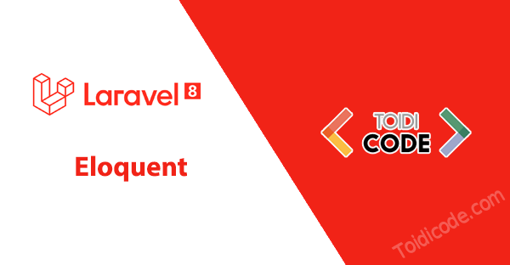

Hình 1.  Hình ảnh ngôn ngữ lập trình

**Bundles** : Ở laravel phiên bản 3.x, cung cấp một hệ thống đóng gói các module, với rất nhiều tính năng đi kèm.

**Composer** : Ở laravel phiên bản 4.x, được sử dụng như một công cụ quản lý với tính năng như thêm các gói cài đặt, các chức năng PHP phụ trợ cho Laravel có trong kho Packagist.

**Eloquent ORM** (object relation mapping) : ánh xạ các đối tượng và quan hệ cơ sở dữ liệu, cung cấp các phương thức nội bộ để thực thi đồng thời cũng bổ sung các tính năng hạn chế về mối quan hệ giữa các đối tượng cơ sở dữ liệu. Eloquent ORM trình bày các bảng trong cơ sở dữ liệu dưới dạng các lớp, cung cấp thêm lựa chọn truy cập cơ sở dữ liệu trực tiếp mới mẻ hơn, chuyên nghiệp hơn.

**Application logic** : Là một phần của phát triển ứng dụng, được sử dụng bởi bộ điều khiển controllers.

**Routes** : Định nghĩa mối quan hệ giữa các đường dẫn (url), các liên kết (link) . Khi một liên kết được tạo ra bằng cách sử dụng tên của routes, thì một định danh liên kết thống nhất sẽ được tạo ra bởi laravel.

**Restful Controller** : cung cấp các tùy chọn để tách các logic phía sau các request HTTP POST, GET

**Class auto loading** : cung cấp việc tải tự động các class trong PHP, mà không cần include các class vào. Tùy thuộc vào yêu cầu các class cần thiết sẽ được nạp vào, hạn chế các class không cần thiết.

**View** : chưa các mã html, hiển thị dữ liệu được chỉ định bởi controller

**Migrations** : cung cấp một hệ thống kiểm soát các phiên bản lược đồ cơ sở dữ liệu (database cheme), làm cho web ứng dụng có khả năng tương tác phù hợp những thay đổi logic, các đoạn mã code của ứng dụng và những thay đổi cần thiết trong việc bố trí cơ sở dữ liệu, triển khai nới lỏng và cập nhật các ứng dụng.

**Unit Testing** : đóng một vai trò quan trọng trong Laravel, Unit testting chứa rất nhiều các hệ thống unit testing, giúp phát hiện và ngăn chặn lỗi trong khuôn khổ nhất định. Unit Testing có thể được chạy thông qua tiện ích command-line.

**Automatic pagination** : Tính năng tự động phân trang được tích hợp vào Laravel giúp đơn giản hóa các nhiệm vụ thực hiện phân trang so với các phương pháp thông thường.

### 1.2.2. Hệ quản trị cơ sở dữ liệu PHP



Hình 1.  Hình ảnh hệ cơ sở dữ liệu My Sql

* MySQL là một hệ thống quản trị cơ sở dữ liệu mã nguồn mở (Relational Database Management System, viết tắt là RDBMS) hoạt động theo mô hình client-server. MySQL là hệ quản trị cơ sở dữ liệu tự do nguồn mở phổ biến nhất thế giới và được các nhà phát triển rất ưa chuộng trong quá trình phát triển ứng dụng. Vì MySQL là cơ sở dữ liệu tốc độ cao, ổn định và dễ sử dụng, có tính khả chuyển, hoạt động trên nhiều hệ điều hành cung cấp một hệ thống lớn các hàm tiện ích rất mạnh. Với tốc độ và tính bảo mật cao, MySQL rất thích hợp cho các ứng dụng có truy cập CSDL trên internet. MySQL miễn phí hoàn toàn cho nên bạn có thể tải về MySQL từ trang chủ. Nó có nhiều phiên bản cho các hệ điều hành khác nhau: phiên bản Win32 cho các hệ điều hành dòng Windows, Linux, Mac OS X, Unix, FreeBSD, NetBSD, Novell NetWare, SGI Irix, Solaris, SunOS,…
* MySQL là một trong những ví dụ rất cơ bản về Hệ quản trị Cơ sở dữ liệu quan hệ sử dụng Ngôn ngữ truy vấn có cấu trúc (SQL).
* MySQL được sử dụng cho việc bổ trợ NodeJs, [PHP](https://vi.wikipedia.org/wiki/PHP), [Perl](https://vi.wikipedia.org/wiki/Perl), và nhiều ngôn ngữ khác, làm nơi lưu trữ những thông tin trên các trang web viết bằng NodeJs, PHP hay Perl,...

# CHƯƠNG II: PHÂN TÍCH VÀ THIẾT KẾ HỆ THỐNG

## 2.1 Xây dựng biểu đồ Use-case

### 2.2.1 Xác định tác nhân

Tác nhân bao gồm:

**User:** là những người dùng đã đăng nhập vào hệ thống. Những tác nhân này là mục đích chính mà hệ thống hướng tới do đó ngoài các chức năng cơ bản mà Guest được sử dụng thì còn được sử dụng thêm nhiều chức năng nâng cao khác, như là: quản trị tài khoản, mua sản phẩm, đánh giá – bình luận về 1 bài viết hay sản phẩm. Hơn nữa những tác nhân này còn có thể nhận được thông báo từ hệ thống về tình trạng đơn hàng, chương trình khuyến mại mới nhất, tri ân khách hàng...

**Admin:** là tác nhân giữ vai trò chính trong hệ thống website. Là người điều hành, quản lý và theo dõi mọi hoạt động của hệ thống. Tác nhân có thể thực hiện được tất cả chức năng quản trị trong hệ thống như là: quản lý kho hàng, quản lý bài viết, quản lý các tài khoản thành viên khác, xử lý đơn hàng, thống kê doanh thu, hỗ trợ và phản hồi cho khách hàng.

### 2.1.2 Xác định các use case

* Đăng ký
* Đăng nhập
* Tìm kiếm và xem sản phẩm
* Cập nhật giỏ hàng
* Cập nhật thông tin
* Đánh giá và bình luận
* Mua hàng
* Xử lý đơn hàng
* Xem đơn hàng
* Quản lý khách hàng
* Quản lý nhân viên
* Quản lý slider
* Quản lý sản phẩm

## Biểu đồ use case tổng quát

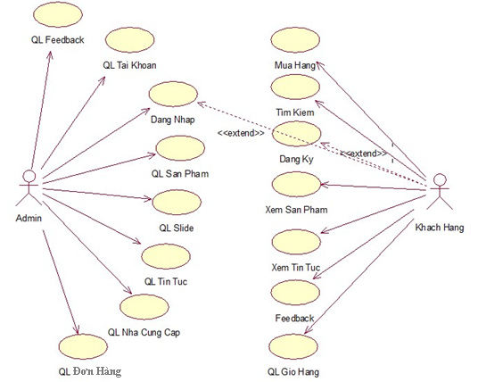

Hình 2.  Biểu đồ Use case tổng quát

## Đặc tả use-case

### 2.4.1 Đăng ký tài khoản

1. **Mô tả tóm tắt:**

* Tên use case: Đăng ký tài khoản
* Tác nhân: Khách
* Hoạt động: Cho phép người dùng đăng ký tạo tài khoản mới

1. **Tiền điều kiện:**

* Tài khoản được tạo chưa tồn tại trong hệ thống

1. **Hậu điều kiện:**

* Nếu use case thành công thì người dùng sẽ hoàn tất đăng ký và có một tài khoản mua hàng trong hệ thống

1. **Luồng sự kiện:**

* Luồng cơ bản:
  + Bước 1: Use case này bắt đầu khi người dùng click chuột vào “Đăng ký” trên menu chính.
  + Bước 2: Hệ thống hiển thị một màn hình với form thông tin đăng ký.
  + Bước 3: Người dùng nhập điền đầy đủ các thông tin cần thiết click chuột đồng ý các điều khoản, và cuối cùng click “Đăng ký”.
  + Bước 4: Hệ thống sẽ tạo một tài khoản nhân viên mới và thêm vào cơ sở dữ liệu hệ thống và hệ thống hiển thị thông báo đăng ký tài khoản thành công.
  + Bước 5: Kết thúc use case.
* Luồng rẽ nhánh:
  + Thoát khỏi form: tại bước 3 trong luồng cơ bản, nếu người dùng click quay lại cửa hàng thì sẽ kết thức use case.
  + Sai thông tin: tại bước 3 trong luồng cơ bản, nếu người dùng nhập sai hoặc thiếu thông tin đăng ký. Hệ thống sẽ thông báo lỗi. Người dùng có thể nhập lại và tiếp tục bước 3 hoặc chọn thoát khỏi form để kết thúc use case.
  + Không kết nối được với cơ sở dữ liệu: Tại bất kỳ thời điểm nào trong quá trình thực hiện use case nếu không kết nối được với cơ sở dữ liệu thì hệ thống sẽ hiển thị một thông báo lỗi và use case kết thúc.

1. **Yêu cầu đặc biệt:**
   * Không có
2. **Điểm mở rộng**:
   * Không có

### Đăng nhập

1. **Mô tả tóm tắt:**

* Tên use case: Đăng nhập
* Tác nhân: Quản trị viên, nhân viên, khách hàng
* Hoạt động: Cho phép người dùng đăng nhập vào hệ thống

1. **Tiền điều kiện:**

* Người dùng đã có tài khoản trong hệ thống

1. **Hậu điều kiện:**

* Nếu use case thành công thì người dùng có để truy cập vào hệ thống và sử dụng được các chức năng tuy theo quyền hạn

1. **Luồng sự kiện:**

* Luồng cơ bản:
  + Bước 1: Use case này bắt đầu khi người dùng click chuột vào “Đăng nhập” trên menu chính.
  + Bước 2: Hệ thống hiển thị một màn hình với form thông tin đăng nhập gồm tên tài khoản, mật khẩu.
  + Bước 3: Người dùng nhập tên tài khoản mật khẩu và click “Đăng nhập”.
  + Bước 4: Hệ thống kiểm tra thông tin đăng nhập, Nếu hợp lệ hệ thống lấy thông tin chủ tài khoản và hiển thị lên trên menu chính đồng thời ẩn hai lựa chọn Đăng ký, Đăng nhập.
  + Bước 5: Kết thúc use case.
* Luồng rẽ nhánh:
  + Hủy bỏ: tại bước 3 trong luồng cơ bản, nếu người dùng click quay về cửa hàng. Hệ thống sẽ hủy bỏ thao tác và use case kết thúc.
  + Sai thông tin: tại bước 3 trong luồng cơ bản, nếu người dùng nhập sai hoặc thiếu thông tin đăng nhập. Hệ thống sẽ thông báo lỗi. Người dùng có thể nhập lại và tiếp tục bước 3 hoặc chọn hủy bỏ để kết thúc use case.
  + Không kết nối được với cơ sở dữ liệu: Tại bất kỳ thời điểm nào trong quá trình thực hiện use case nếu không kết nối được với cơ sở dữ liệu thì hệ thống sẽ hiển thị một thông báo lỗi và use case kết thúc.

1. **Yêu cầu đặc biệt:**
   * Không có
2. **Điểm mở rộng:**

* Không có

### Xem thông tin sản phẩm

1. **Mô tả tóm tắt:**

* Tên use case: Xem thông tin sản phẩm
* Tác nhân: Khách Hàng
* Hoạt động: Cho phép người dùng xem thông tin các sản phẩm trên website

1. **Tiền điều kiện:**

* Không có

1. **Hậu điều kiện:**

* Không có

1. **Luồng sự kiện:**

* Luồng cơ bản:
  + Bước 1: Use case này bắt đầu khi người đăng nhập vào hệ thống.
  + Bước 2: Hệ thống lấy danh sách các sản phẩm trong cơ sở dữ liệu và hiển thị lên màn hình.
  + Bước 3: Người dùng kích vào một sản phẩm.
  + Bước 4: Hệ thống hiện thị thông tin chi tiết về sản phẩm lấy từ bảng tương ứng tronng cơ sở dữ liệu và theo chức năng thêm giỏ hàng.
  + Bước 5: Kết thúc use case.
* Luồng rẽ nhánh:
  + Không kết nối được với cơ sở dữ liệu: Tại bất kỳ thời điểm nào trong quá trình thực hiện use case nếu không kết nối được với cơ sở dữ liệu thì hệ thống sẽ hiển thị một thông báo lỗi và use case kết thúc.

1. **Yêu cầu đặc biệt:**

* Không có

1. **Điểm mở rộng:**

* Không có

### Tìm kiếm

1. **Mô tả tóm tắt:**

* Tên use case: Tìm kiếm sản phẩm
* Tác nhân: Khách hàng
* Hoạt động: Cho phép người dùng tìm kiếm sản phẩm theo tên, mã hoặc bất kỳ từ khóa nào liên quan đến sản phẩm.

1. **Tiền điều kiện:**

* Không có

1. **Hậu điều kiện:**

* Không có

1. **Luồng sự kiện:**

* Luồng cơ bản:
  + Bước 1: Use case này bắt đầu khi người dùng muốn tìm kiếm sản phẩm trên website, người dùng gõ từ khóa muốn tìm kiếm.
  + Bước 2: Hệ thống sẽ lấy thông tin sản phẩm trong bảng cơ sở dữ liệu theo từ khóa tìm và hiển thị lên màn hình.
  + Bước 3: Kết thúc use case.
* Luồng rẽ nhánh:
  + Không kết nối được với cơ sở dữ liệu: Tại bất kỳ thời điểm nào trong quá trình thực hiện use case nếu không kết nối được với cơ sở dữ liệu thì hệ thống sẽ hiển thị một thông báo lỗi và use case kết thúc.

1. **Yêu cầu đặc biệt**
   * + Không có.
2. **Điểm mở rộng:**

* Không có.

### Giỏ hàng

1. **Mô tả tóm tắt:**

* Tên use case: Giỏ hàng
* Tác nhân: Khách, Khách hàng
* Hoạt động: Cho phép người dùng đặt hàng và sản phẩm chưa được thanh toán sẽ được lưu tại giỏ hàng.

1. **Tiền điều kiện:**

* Không có.

1. **Hậu điều kiện:**

* Thông tin giỏ hàng phải được lưu lại.

1. **Luồng sự kiện:**

* Luồng cơ bản:
  + Bước 1: Use case này bắt đầu khi người dùng đặt hàng và click vào nút “Thêm vào giỏ hàng” trên màn hình chi tiết sản phẩm.
  + Bước 2: Hệ thống sẽ ghi nhận và thêm sản phẩm lên giỏ hàng.
  + Bước 3: Kết thúc use case.
* Luồng rẽ nhánh:
  + Không kết nối được với cơ sở dữ liệu: Tại bất kỳ thời điểm nào trong quá trình thực hiện use case nếu không kết nối được với cơ sở dữ liệu thì hệ thống sẽ hiển thị một thông báo lỗi và use case kết thúc.

1. **Yêu cầu đặc biệt:**

* Không có.

1. **Điểm mở rộng:**

* Không có.

Cập nhật giỏ hàng

1. **Mô tả tóm tắt:**

* Tên use case: Cập nhật giỏ hàng
* Tác nhân: Khách hàng
* Hoạt động: Cho phép nguời dùng thay đổi số lượng, thông tin trong giỏ hàng.

1. **Tiền điều kiện:**

* Không có.

1. **Hậu điều kiện:**

* Không có

1. **Luồng sự kiện:**

* Luồng cơ bản:
  + Bước 1: Use case này bắt đầu khi người thay đổi thông tin giỏ hàng và nhấn nút ”Cập nhật”
  + Bước 2: Hệ thống hiển thị thông tin đã cập nhật lên màn hình chình.
  + Bước 3: Kết thúc use case.
* Luồng rẽ nhánh:
  + Không kết nối được với cơ sở dữ liệu: Tại bất kỳ thời điểm nào trong quá trình thực hiện use case nếu không kết nối được với cơ sở dữ liệu thì hệ thống sẽ hiển thị một thông báo lỗi và use case kết thúc.

1. **Yêu cầu đặc biệt:**

* Không có.

1. **Điểm mở rộng:**

* Không có.

### Mua hàng

1. **Mô tả tóm tắt:**

* Tên use case: Mua hàng
* Tác nhân: Khách hàng.
* Hoạt động: Cho phép người dùng mua hàng trong giỏ hàng.

1. **Tiền điều kiện:**

* Người dùng phải đăng nhập vào hệ thống trước.
* Trong giỏ hàng cần có sản phẩm.

1. **Hậu điều kiện:**

* Mua hàng thành công và sẽ được lưu lại.

1. **Luồng sự kiện:**

* Luồng cơ bản:
  + Bước 1: Use case này bắt đầu khi người dùng nhấn vào nút “Thanh toán” trên màn hình giỏ hàng.
  + Bước 2: Hệ thống lấy danh sách các trong giỏ hàng để đưa ra mang hình.
  + Bước 3: Người dùng nhập thông tin giao hàng và hình thức giao hàng.
  + Bước 4: Hệ thống sẽ hiển thị ra thông báo đặt hàng thành công và lưu đơn hàng vào trong cơ sở dữ liệu.
  + Bước 5: Kết thúc use case.
* Luồng rẽ nhánh:
  + Tại bước 1 người dùng đăng nhập tài khoản sẽ kết thức use case, và đưa sang màn hình đăng nhập.
  + Tại bất cứ thời điểm nào trong quá trình người dùng chọn sang trang khác thì use case sẽ kết thúc.
  + Không kết nối được với cơ sở dữ liệu: Tại bất kỳ thời điểm nào trong quá trình thực hiện use case nếu không kết nối được với cơ sở dữ liệu thì hệ thống sẽ hiển thị một thông báo lỗi và use case kết thúc.

1. **Yêu cầu đặc biệt:**

* Không có

1. **Điểm mở rộng:**

* Không có.

### Đơn hàng

1. **Mô tả tóm tắt:**

* Tên use case: Đơn hàng
* Tác nhân: Khách hàng
* Hoạt động: Cho phép người xem các đơn hàng đã đặt.

1. **Tiền điều kiện:**

* Người dùng phải đăng nhập trước.

1. **Hậu điều kiện:**

* Không có

1. **Luồng sự kiện:**

* Luồng cơ bản:
  + Bước 1: Use case này bắt đầu khi người dùng click chuột vào “Đơn hàng” trên menu chính.
  + Bước 2: Hệ thống hiển thị thông tin danh sách các đơn hàng mùa người dùng đã đặt mua.
  + Bước 3: Kết thúc use case.
* Luồng rẽ nhánh:
  + Không kết nối được với cơ sở dữ liệu: Tại bất kỳ thời điểm nào trong quá trình thực hiện use case nếu không kết nối được với cơ sở dữ liệu thì hệ thống sẽ hiển thị một thông báo lỗi và use case kết thúc.

1. **Yêu cầu đặc biệt:**

* Không có.

1. **Điểm mở rộng:**

* Không có.

### Hủy đơn hàng

1. **Mô tả tóm tắt:**

* Tên use case: Hủy đơn hàng
* Tác nhân: Khách hàng
* Hoạt động: Cho phép người dùng hủy đơn hàng khi chưa được duyệt.

1. **Tiền điều kiện:**

* Người dùng phải đăng nhập vào hệ thống trước đó.
* Phải có đơn hàng chưa được duyệt.

1. **Hậu điều kiện:**

* Không có.

1. **Luồng sự kiện:**

* Luồng cơ bản:
  + Bước 1: Use case này bắt đầu khi người dùng click chuột vào “Hủy” trên màn hình trang danh sách đơn hàng.
  + Bước 2: Hệ thống hiển thị một thông báo để người dùng xác nhận.
  + Bước 3: Người dùng click nút “Hủy” trên form hệ thống sẽ hủy đơn hàng và sẽ lưu vào cơ sở dữ liệu.
  + Bước 4: Kết thúc use case.
* Luồng rẽ nhánh:
  + Hủy bỏ: tại bước 3 trong luồng cơ bản, nếu người dùng click vào nút “Thôi”. Hệ thống sẽ hủy bỏ thao tác và use case kết thúc.
  + Không kết nối được với cơ sở dữ liệu: Tại bất kỳ thời điểm nào trong quá trình thực hiện use case nếu không kết nối được với cơ sở dữ liệu thì hệ thống sẽ hiển thị một thông báo lỗi và use case kết thúc.

1. **Yêu cầu đặc biệt**

* Không có.

### Quản lý sản phẩm

1. **Mô tả tóm tắt:**

* Tên use case: Quản lý sản phẩm
* Tác nhân: Quản trị viên, nhân viên.
* Hoạt động: Cho phép người dùng quản lý thông tin sản phẩm thêm, sửa, xóa, tìm kiếm.

1. **Tiền điều kiện:**

* Người dùng phải đăng nhập vào hệ thống.

1. **Hậu điều kiện:**

* Thông tin liên quan đến sản phẩm nếu có thay đổi sẽ được cập nhật

1. **Luồng sự kiện:**

* Luồng cơ bản:
  + Bước 1: Use case này bắt đầu: Khi quản trị viên nhấn chọn mục “Sản phẩm” trên Menu quản trị.
  + Bước 2: Hệ thống hiện thị danh sách các sản phẩm được lấy từ bảng tương ứng trong cơ sở dữ liệu và các chức năng gồm thêm, sửa, xóa.
  + Bước 3: Người dùng lựa một chức năng tương ứng để kích hoạt luồng phụ tương ứng thêm (A1), sửa (A2), xóa (A3), tìm kiếm (A4), xem (A5).
  + Bước 4: Kết thúc use case.
* Luồng phụ A1:
  + Bước 1: Quản trị viên click nút “Thêm mới”
  + Bước 2: Hệ thống sẽ hiển thị form nhập thông tin cho sản phẩm mới.
  + Bước 3: Quản trị viên nhập đầy đủ thông tin vào các trường trong form rồi nhấn “Lưu”.
  + Bước 4: Hệ thống sẽ thêm sản phẩm mới vào cơ sở dữ liệu và hiển thị thông báo thành công.
* Luồng phụ A2:
  + Bước 1: Người dùng chọn một sản phẩm trong danh sách và kích vào nút “Sửa”.
  + Bước 2: Hệ thống lấy dữ liệu trong cơ sở dữ liệu và hiển thị form nhập liệu với thông tin chi tiết của sản phẩm cũ.
  + Bước 3: Quản trị viên nhập các thông tin mới và kích nút “Lưu”.
  + Bước 4: Hệ thống lưu thay đổi vào cơ sở dữ liệu và hiển thị thông báo thành công.
* Luồng phụ A3:
  + Bước 1: Người dùng chọn sản phẩm trong danh sách và kích vào nút “Xóa”.
  + Bước 2: Hệ thống yêu cầu xác nhận lại.
  + Bước 3: Admin kích chọn “Xóa”.
  + Bước 4: Hệ thống xóa sản phẩm trong cơ sở dữ liệu và hiển thị thông báo thành công.
* Luồng phụ A4:
  + Bước 1: Người dùng nhập từ khóa trên form tìm kiếm nút “Tìm kiếm”.
  + Bước 2: Hệ thống sẽ hiển thị danh sách sản phẩm có từ khóa.
* Luồng phụ A5:
  + Bước 1: Người dùng chọn sản phẩm trong danh sách và kích vào nút “Xem”.
  + Bước 2: Hệ thống sẽ hiển thị thông tin sản phẩm.
* Luồng rẽ nhánh:
  + Không kết nối được với cơ sở dữ liệu: Tại bất kỳ thời điểm nào trong quá trình thực hiện use case nếu không kết nối được với cơ sở dữ liệu thì hệ thống sẽ hiển thị một thông báo lỗi và use case kết thúc.
  + Tại bước 2 luồng A5: Người dùng click vào nút “Chi tiết sản phẩm” sẽ hiển thị danh chi tiết sản phẩm từ bảng cơ sở dữ liệu tương ứng.
  + Tại bước 3 của A1, A2 người dùng nhấn “trở về” sẽ dừng luồng.
  + Tại bước 3 của A3 người dùng nhấn” Hủy” sẽ dừng luồng.

1. **Yêu cầu đặc biệt:**

* Không có.

1. **Điểm mở rộng:**

* Không có.

### Quản lý loại sản phẩm

1. **Mô tả tóm tắt:**

* Tên use case: Quản lý loại sản phẩm
* Tác nhân: Quản trị viên.
* Hoạt động: Cho phép người dùng quản lý thông loại sản phẩm thêm, sửa, xóa.

1. **Tiền điều kiện:**

* Quản trị viên phải đăng nhập vào hệ thống.

1. **Hậu điều kiện:**

* Thông tin liên quan đến loại sản phẩm nếu có thay đổi sẽ được cập nhật

1. **Luồng sự kiện:**

* Luồng cơ bản:
  + Bước 1: Use case này bắt đầu: Khi quản trị viên nhấn chọn mục “Loại sản phẩm” trên Menu quản trị.
  + Bước 2: Hệ thống hiện thị danh sách các loại sản phẩm được lấy từ bảng tương ứng trong cơ sở dữ liệu và các chức năng gồm thêm, sửa, xóa.
  + Bước 3: Người dùng lựa một chức năng tương ứng để kích hoạt luồng phụ tương ứng thêm (A1), sửa (A2), xóa (A3), tìm kiếm (A4), xem (A5).
  + Bước 4: Kết thúc use case.
* Luồng phụ A1:
  + Bước 1: Quản trị viên click nút “Thêm mới”
  + Bước 2: Hệ thống sẽ hiển thị form nhập thông tin cho loại sản phẩm mới.
  + Bước 3: Quản trị viên nhập đầy đủ thông tin vào các trường trong form rồi nhấn “Lưu”.
  + Bước 4: Hệ thống sẽ thêm loại sản phẩm mới vào cơ sở dữ liệu và hiển thị thông báo thành công.
* Luồng phụ A2:
  + Bước 1: Người dùng chọn một loại sản phẩm trong danh sách và kích vào nút “Sửa”.
  + Bước 2: Hệ thống lấy dữ liệu trong cơ sở dữ liệu và hiển thị form nhập liệu với thông tin chi tiết của loại sản phẩm cũ.
  + Bước 3: Quản trị viên nhập các thông tin mới và kích nút “Lưu”.
  + Bước 4: Hệ thống lưu thay đổi vào cơ sở dữ liệu và hiển thị thông báo thành công.
* Luồng phụ A3:
  + Bước 1: Người dùng chọn loại sản phẩm trong danh sách và kích vào nút “Xóa”.
  + Bước 2: Hệ thống yêu cầu xác nhận lại.
  + Bước 3: Admin kích chọn “Xóa”.
  + Bước 4: Hệ thống xóa loại sản phẩm trong cơ sở dữ liệu và hiển thị thông báo thành công.
* Luồng phụ A4:
  + Bước 1: Người dùng nhập từ khóa trên form tìm kiếm nút “Tìm kiếm”.
  + Bước 2: Hệ thống sẽ hiển thị danh sách loại sản phẩm có từ khóa.
* Luồng phụ A5:
  + Bước 1: Người dùng chọn loại sản phẩm trong danh sách và kích vào nút “Xem”.
  + Bước 2: Hệ thống sẽ hiển thị thông tin loại sản phẩm.
* Luồng rẽ nhánh:
  + Không kết nối được với cơ sở dữ liệu: Tại bất kỳ thời điểm nào trong quá trình thực hiện use case nếu không kết nối được với cơ sở dữ liệu thì hệ thống sẽ hiển thị một thông báo lỗi và use case kết thúc.
  + Tại bước 3 của A1, A2 người dùng nhấn “ trở về” sẽ dừng luồng.
  + Tại bước 3 của A3 người dùng nhấn “Hủy” sẽ dừng luồng.

1. **Yêu cầu đặc biệt:**

* Không có.

1. **Điểm mở rộng:**

* Không có.

### Quản lý tài khoản

1. **Mô tả tóm tắt:**

* Tên use case: Quản lý tài khoản
* Tác nhân: Nhân viên
* Hoạt động: Cho phép quản lý tài khoản các nhóm người dùng.

1. **Tiền điều kiện:**

* Người dùng phải đăng nhập vào hệ thống.

1. **Hậu điều kiện:**

* Không có

1. **Luồng sự kiện:**

* Luồng cơ bản:
  + Bước 1: Use case này bắt đầu: Khi quản trị viên nhấn chọn mục “Quản lý tài khoản” trên Menu quản trị.
  + Bước 2: Hệ thống hiện thị danh sách các tài khoản được lấy từ bảng tương ứng trong cơ sở dữ liệu và các chức năng gồm xem.
  + Bước 3: Người dùng chọn một tài khoản và click nút “Xem thông tin”.
  + Bước 4: Hệ thống sẽ hiển thị thông tin tài khoản gồm thông tin cơ bản và thông tin danh sách tài khoản đã đăng ký lấy từ cơ sở dữ liệu và một số bảng liên quan.
  + Bước 5: Kết thúc use case.
* Luồng rẽ nhánh:
  + Không kết nối được với cơ sở dữ liệu: Tại bất kỳ thời điểm nào trong quá trình thực hiện use case nếu không kết nối được với cơ sở dữ liệu thì hệ thống sẽ hiển thị một thông báo lỗi và use case kết thúc.

1. **Yêu cầu đặc biệt:**

* Không có.

1. **Điểm mở rông:**

* Không có.

### Quản lý tài khoản

1. **Mô tả tóm tắt:**

* Tên use case: Quản lý tài khoản
* Tác nhân: Quản trị viên
* Hoạt động: Cho phép quản lý danh sách tài khoản có trong hệ thống, phân quyền truy cập, xóa tài khoản khỏi hệ thống.

1. **Tiền điều kiện:**

* Quản trị viên đăng nhập vào hệ thống

1. **Hậu điều kiện:**

* Nếu có bất kỳ cập nhật nào trên tài khoản sẽ được lưu lại vào cơ sở dữ liệu.

1. **Luồng sự kiện:**

* Luồng cơ bản:
  + Bước 1: Use case này bắt đầu: Khi quản trị viên nhấn chọn mục “Quản lý tài khoản” trên Menu quản trị.
  + Bước 2: Hệ thống hiện thị danh sách các tài khoản được lấy từ bảng tương ứng trong cơ sở dữ liệu và các chức năng gồm thêm, sửa, xóa
  + Bước 3: Người dùng lựa một chức năng tương ứng để kích hoạt luồng phụ tương ứng thêm (A1), sửa (A2), khóa (A3).
  + Bước 4: Kết thúc use case.
* Luồng phụ A1:
  + Bước 1: Quản trị viên click nút “Thêm tài khoản mới”
  + Bước 2: Hệ thống sẽ hiển thị form nhập thông tin cho tài khoản mới.
  + Bước 3: Quản trị viên nhập đầy đủ thông tin vào các trường trong form rồi nhấn “Thêm”.
  + Bước 4: Hệ thống sẽ thêm tài khoản mới vào cơ sở dữ liệu và hiển thị thông báo thành công.
* Luồng phụ A2:
  + Bước 1: Người dùng chọn một tài khoản trong danh sách và kích vào nút “Sửa”.
  + Bước 2: Hệ thống lấy dữ liệu trong cơ sở dữ liệu và hiển thị form nhập liệu với thông tin chi tiết của tài khoản cũ.
  + Bước 3: Quản trị viên nhập các thông tin mới và kích nút “Lưu”.
  + Bước 4: Hệ thống lưu thay đổi vào cơ sở dữ liệu và hiển thị thông báo thành công.
* Luồng phụ A3:
  + Bước 1: Người dùng chọn tài khoản trong danh sách và kích vào nút “Khóa”.
  + Bước 2: Hệ thống yêu cầu xác nhận lại.
  + Bước 3: Admin kích chọn “Chấp nhận”.
  + Bước 4: Hệ thống khóa tài khoản trong cơ sở dữ liệu và hiển thị.
* Luồng rẽ nhánh:
  + Không kết nối được với cơ sở dữ liệu: Tại bất kỳ thời điểm nào trong quá trình thực hiện use case nếu không kết nối được với cơ sở dữ liệu thì hệ thống sẽ hiển thị một thông báo lỗi và use case kết thúc.

1. **Yêu cầu đặc biệt:**

* Không có.

1. **Điểm mở rộng:**

* Không có.

### Quản lý phiếu nhập

1. **Mô tả tóm tắt:**

* Tên use case: Quản lý phiếu nhập
* Tác nhân: Quản trị viên.
* Hoạt động: Cho phép người dùng quản lý thông tin phiếu nhập thêm, sửa, tìm kiếm.

1. **Tiền điều kiện:**

* Người dùng phải đăng nhập vào hệ thống.

1. **Hậu điều kiện:**

* Thông tin liên quan đến sản phẩm nếu có thay đổi sẽ được cập nhật

1. **Luồng sự kiện:**

* Luồng cơ bản:
  + Bước 1: Use case này bắt đầu: Khi quản trị viên nhấn chọn mục “Danh sách phiếu nhập” trên Menu quản trị.
  + Bước 2: Hệ thống hiện thị danh sách các sản phẩm được lấy từ bảng tương ứng trong cơ sở dữ liệu và các chức năng gồm thêm, xem, tìm kiếm.
  + Bước 3: Người dùng lựa một chức năng tương ứng để kích hoạt luồng phụm tương ứng thêm (A1), tìm kiếm (A2), xem (A3).
  + Bước 4: Kết thúc use case.
* Luồng phụ A1:
  + Bước 1: Quản trị viên click nút “Thêm mới”
  + Bước 2: Hệ thống sẽ hiển thị form nhập thông tin cho phiếu nhập mới.
  + Bước 3: Quản trị viên nhập đầy đủ thông tin vào các trường trong form rồi nhấn “Lưu”.
  + Bước 4: Hệ thống sẽ thêm phiếu nhập mới vào cơ sở dữ liệu và hiển thị thông báo thành công.
* Luồng phụ A3:
  + Bước 1: Người dùng nhập từ khóa trên form tìm kiếm nút “Tìm kiếm”.
  + Bước 2: Hệ thống sẽ hiển thị danh sách phiếu nhập có từ khóa.
* Luồng phụ A2:
  + Bước 1: Người dùng chọn phiếu nhập trong danh sách và kích vào nút “Xem”.
  + Bước 2: Hệ thống sẽ hiển thị thông tin phiếu nhập.
* Luồng rẽ nhánh:
  + Không kết nối được với cơ sở dữ liệu: Tại bất kỳ thời điểm nào trong quá trình thực hiện use case nếu không kết nối được với cơ sở dữ liệu thì hệ thống sẽ hiển thị một thông báo lỗi và use case kết thúc.

1. **Yêu cầu đặc biệt:**

* Không có.

1. **Điểm mở rộng:**

* Không có.

### Quản lý hóa đơn

1. **Mô tả tóm tắt:**

* Tên use case: Quản lý hóa đơn
* Tác nhân: Quản trị viên, nhân viên.
* Hoạt động: Cho phép người dùng quản lý thông tin hóa đơn thêm, sửa, tìm kiếm.

1. **Tiền điều kiện:**

* Người dùng phải đăng nhập vào hệ thống.

1. **Hậu điều kiện:**

* Thông tin liên quan đến sản phẩm nếu có thay đổi sẽ được cập nhật

1. **Luồng sự kiện:**

* Luồng cơ bản:
  + Bước 1: Use case này bắt đầu: Khi quản trị viên nhấn chọn mục “Danh sách hóa đơn” trên Menu quản trị.
  + Bước 2: Hệ thống hiện thị danh sách các hóa đơn được lấy từ bảng tương ứng trong cơ sở dữ liệu và các chức năng gồm, xem, tìm kiếm, sửa.
  + Bước 3: Người dùng lựa một chức năng tương ứng để kích hoạt luồng phụm tương ứng xem (A3), tìm kiếm (A2), sửa (A1).
  + Bước 4: Kết thúc use case.
* Luồng phụ A1:
  + Bước 1: Quản trị viên click nút “Duyệt” hoặc nút “Giao hàng”
  + Bước 2: Hệ thống sẽ tự động thay đổi trạng thái và tình trạng của đơn hàng và lưu vào cơ sở dữ liệu.
* Luồng phụ A3:
  + Bước 1: Người dùng nhập từ khóa trên form tìm kiếm nút “Tìm kiếm”.
  + Bước 2: Hệ thống sẽ hiển thị danh sách hóa đơn có từ khóa.
* Luồng phụ A2:
  + Bước 1: Người dùng chọn hóa đơn trong danh sách và kích vào nút “Xem”.
  + Bước 2: Hệ thống sẽ hiển thị thông tin hóa đơn.
* Luồng rẽ nhánh:
  + Không kết nối được với cơ sở dữ liệu: Tại bất kỳ thời điểm nào trong quá trình thực hiện use case nếu không kết nối được với cơ sở dữ liệu thì hệ thống sẽ hiển thị một thông báo lỗi và use case kết thúc.

1. **Yêu cầu đặc biệt:**

* Không có.

1. **Điểm mở rộng:**

* Không có.

### Xem thống kê

1. **Mô tả tóm tắt:**

* Tên use case: Xem thống kê
* Tác nhân: Quản trị viên, nhân viên
* Hoạt động: Cho phép người dùng theo dõi quá trình hoạt động của hệ thống trong khoản thời gian nhất định từ đó có thể lập bảng biểu, xem số lương đơn hàng mới,…

1. **Tiền điều kiện:**

* Người dùng đăng nhập vào hệ thống.

1. **Hậu điều kiện:**

* Không có

1. **Luồng sự kiện:**

* Luồng cơ bản:
  + Bước 1: Use case này bắt đầu: người dùng truy cập vào trang home của website quản trị.
  + Bước 2: Hệ thống tự động tính toán hiển thị thông tin thống kê gồm số đơn hàng mới, số tài khoản mới, số đơn hàng đang giao, tổng doanh thu của hệ thống, …..
  + Bước 3: Kết thúc use case.
* Luồng rẽ nhánh:
  + Không kết nối được với cơ sở dữ liệu: Tại bất kỳ thời điểm nào trong quá trình thực hiện use case nếu không kết nối được với cơ sở dữ liệu thì hệ thống sẽ hiển thị một thông báo lỗi và use case kết thúc.

1. **Yêu cầu đặc biệt:**

* Không có.

1. **Điểm mở rộng:**

* Không có.

## Xây dựng các biểu đồ

### 2.5.1 Biểu đồ trình tự cho ca sử dụng “Đăng nhập”

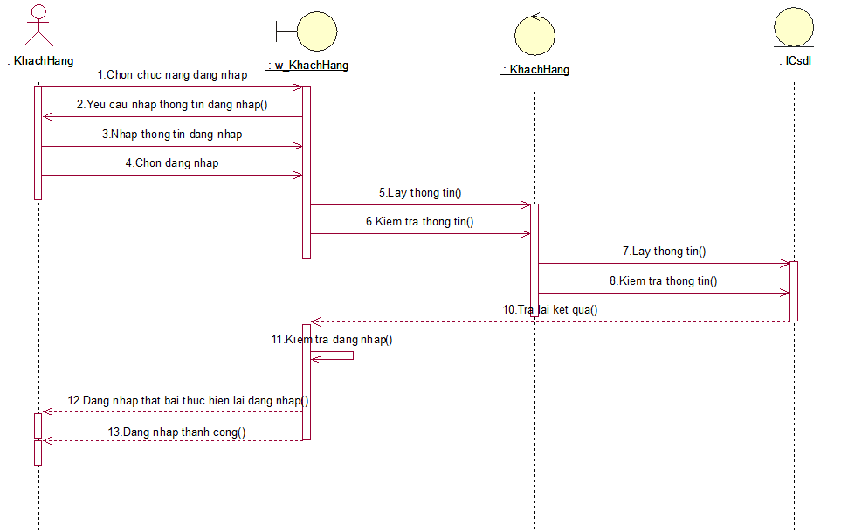

Hình 2.  Biểu đồ trình tự ca sử dụng đăng nhập.

### Biểu đồ trình tự cho ca sử dụng “Xem thông tin sản phẩm”

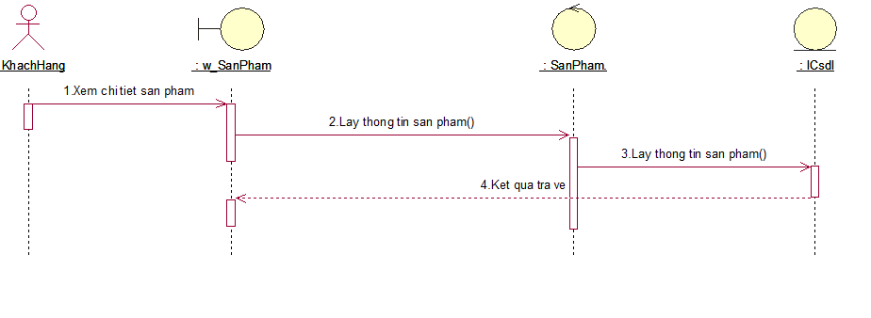

Hình 2.  Biểu đồ trình tự ca sử dụng xem thông tin sản phẩm

### Biểu đồ trình tự cho ca sử dụng “Tìm kiếm”

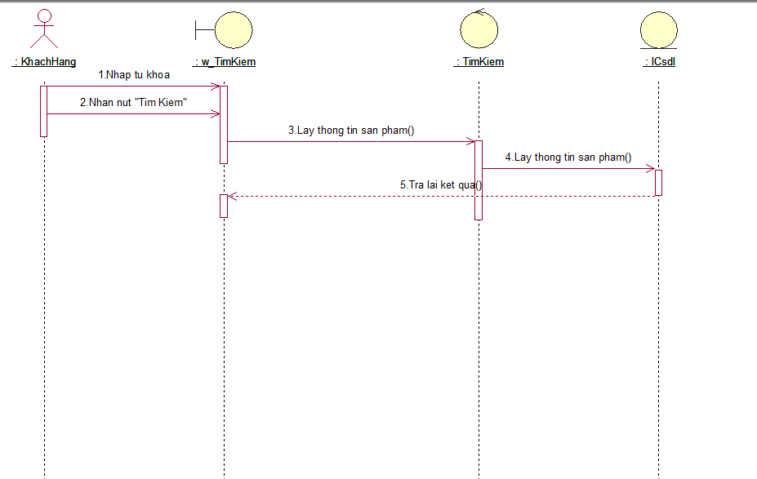

Hình 2.  Biểu đồ trình tự ca sử dụng tìm kiếm.

### Biểu đồ trình tự cho ca sử dụng “Giỏ hàng”

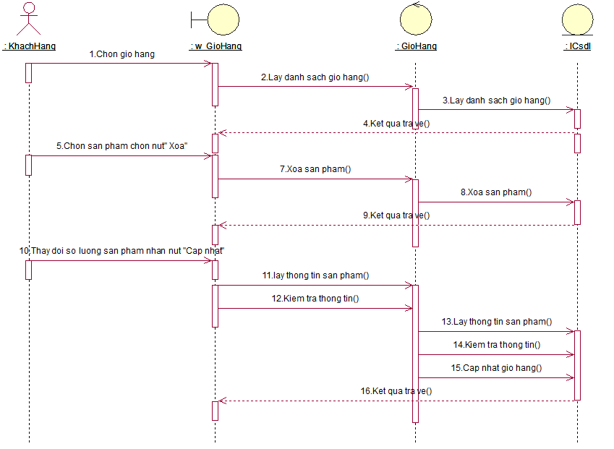

Hình 2.  Biểu đồ trình tự ca sử dụng giỏ hàng.

### Biểu đồ trình tự cho ca sử dụng “Cập nhật giỏ hàng”



Hình 2.  Biểu đồ trình tự ca sử dụng cập nhật giỏ hàng.

### Biểu đồ trình tự cho ca sử dụng “Mua hàng”

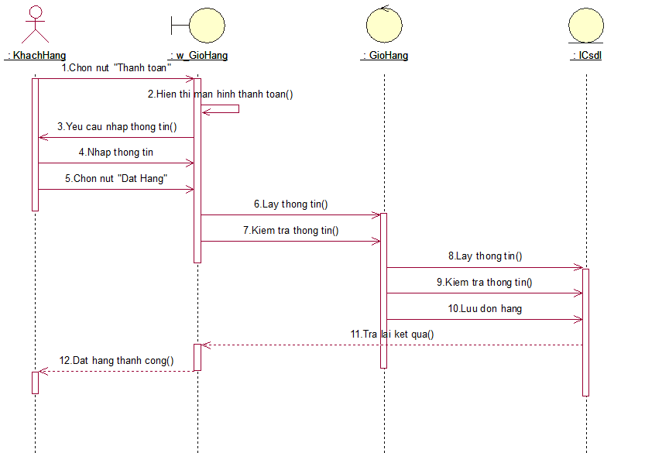

Hình 2.  Biểu đồ trình tự ca sử mua hàng.

### Biểu đồ trình tự cho ca sử dụng “Đơn hàng”

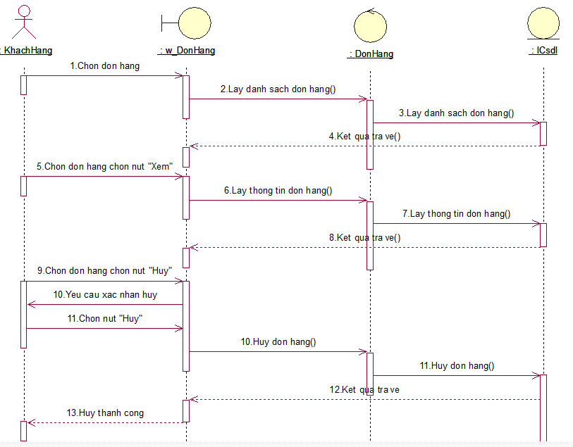

Hình 2.  Biểu đồ trình tự ca sử dụng đơn hàng.

### Biểu đồ trình tự cho ca sử dụng “Hủy đơn hàng”



Hình 2.  Biểu đồ trình tự ca sử dụng hủy đơn hàng.

### Biểu đồ trình tự cho ca sử dụng “Quản lý sản phẩm”

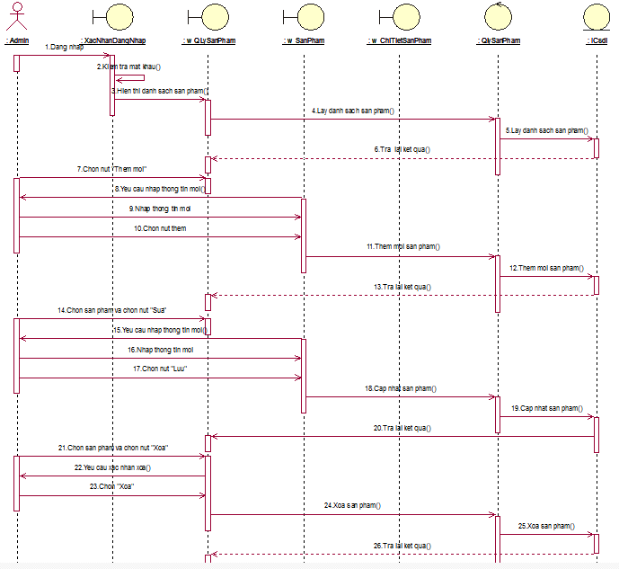

Hình 2.  Biểu đồ trình tự ca sử dụng quản lý sản phẩm.

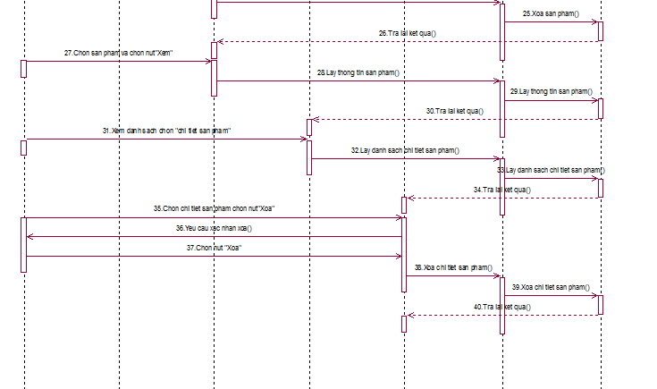

Hình 2. Biểu đồ trình tự ca sử dụng quản lý sản phẩm.

### Biểu đồ trình tự cho ca sử dụng “Quản lý loại sản phẩm”

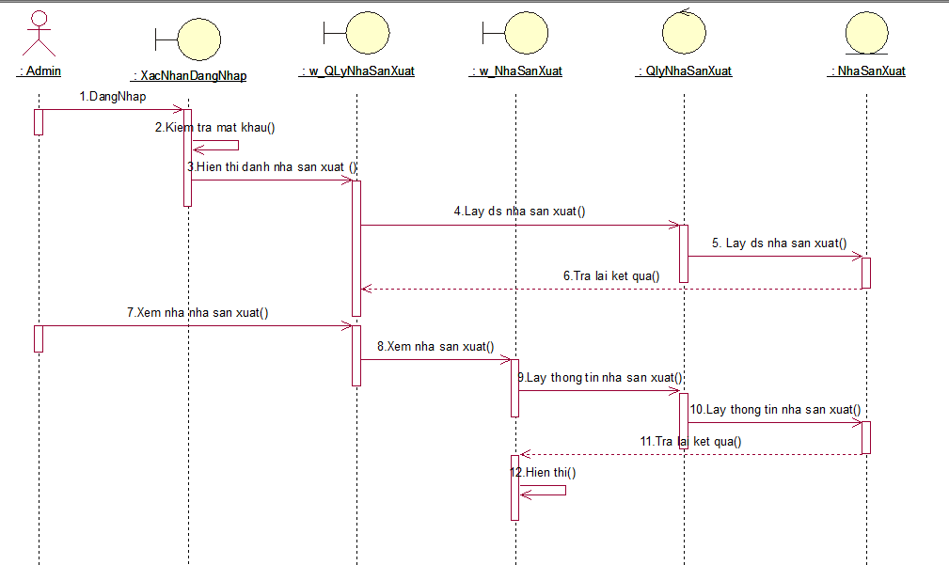

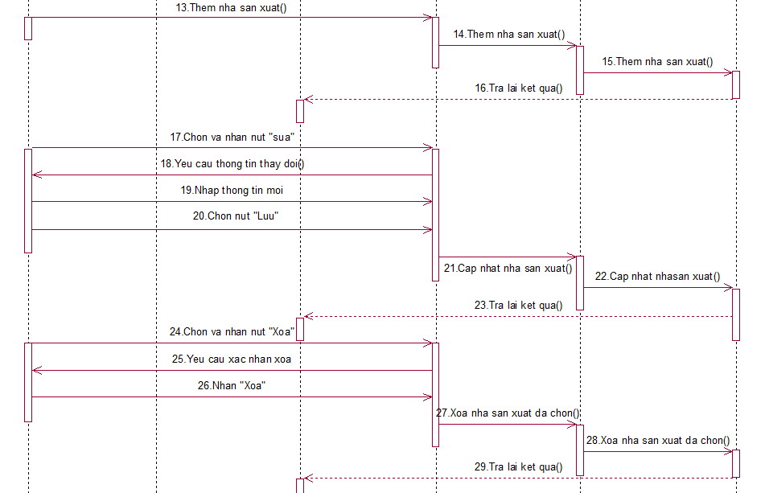

Hình 2.  Biểu đồ trình tự ca sử dụng quản lý loại sản phẩm

### Biểu đồ trình tự cho ca sử dụng “Quản lý tài khoản”

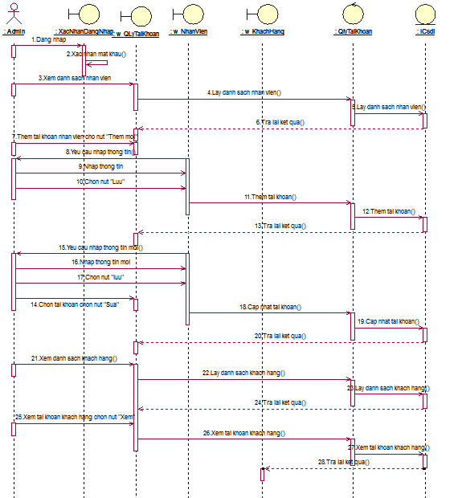

Hình 2.  Biểu đồ trình tự ca sử dụng quản lý tài khoản.

### Biểu đồ trình tự cho ca sử dụng “Quản lý nhập hàng”

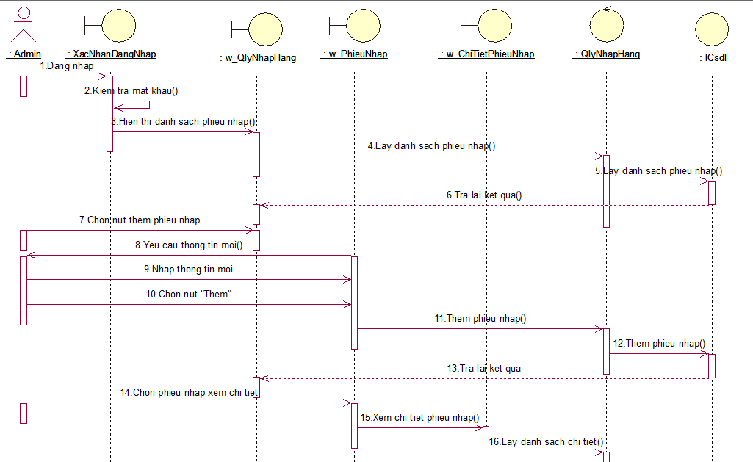

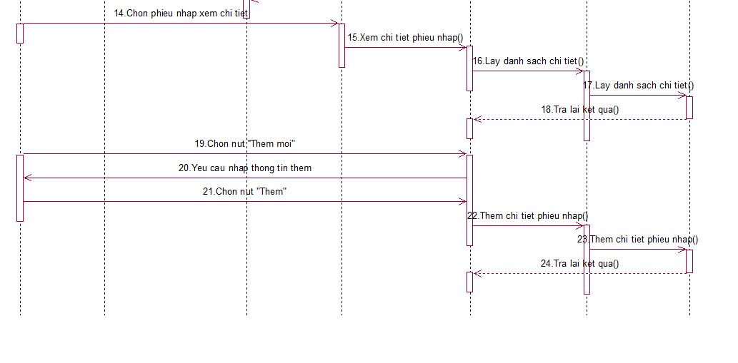

Hình 2.  Biểu đồ trình tự ca quản lý phiếu nhập.

### Biểu đồ trình tự cho ca sử dụng “Quản lý đơn hàng”

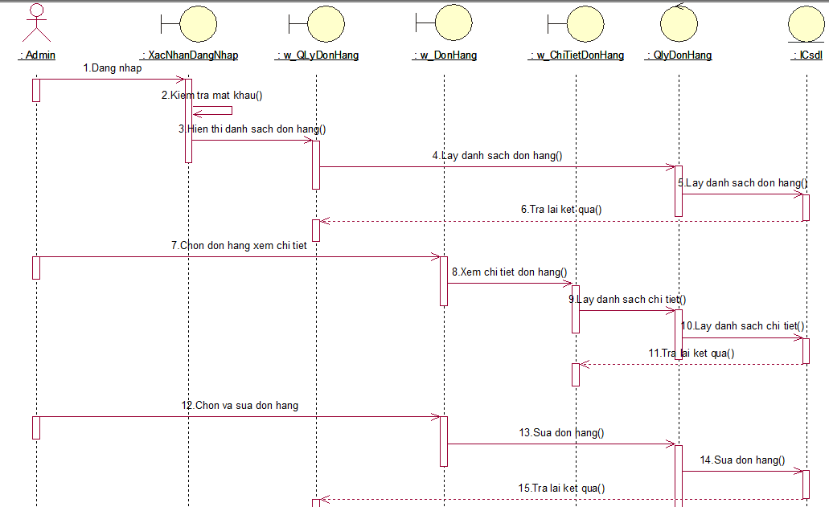

Hình 2.  Biểu đồ trình tự ca sử dụng quản lý đơn hàng.

### Biểu đồ trình tự cho ca sử dụng “Xem thống kê”

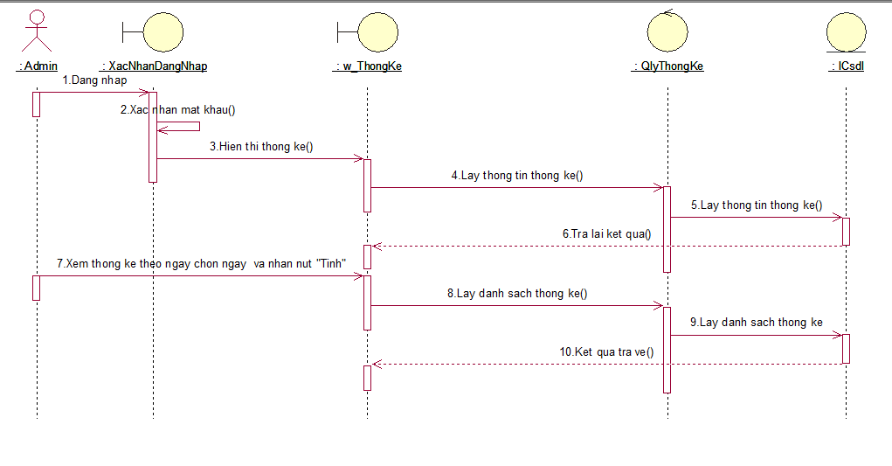

Hình 2.  Biểu đồ trình tự ca sử dụng xem thống kê.

# CHƯƠNG III. THIẾT KẾ CƠ SỞ DỮ LIỆU VÀ GIAO DIỆN

## 3.1 Thiết kế cơ sở dữ liệu

### 3.1.1 Bảng cơ sở dữ liệu tài khoản người dùng

|  |  |
| --- | --- |
| **Thuộc tính** | **Kiểu dữ liệu** |
| **Id** | **Int** |
| **Full\_name** | **varchar** |
| **Email** | **Varchar** |
| **Password** | **Varchar** |
| **Phone** | **Varchar** |
| **Address** | **Varchar** |
| **Level** | **int** |

Bảng 3. Bảng cơ sở dữ liệu người dùng

### 3.1.2. Bảng cơ sở dữ liệu khách hàng

|  |  |
| --- | --- |
| **Thuộc tính** | **Kiểu dữ liệu** |
| **ID** | **Int** |
| **Name** | **Varchar** |
| **Gender** | **Varchar** |
| **Email** | **Varchar** |
| **Address** | **Varchar** |
| **Phone** | **Varchar** |
| **Note** | **Varchar** |

Bảng 3. Bảng cơ sở dữ liệu khách hàng

### 3.1.3. Bảng cơ sở dữ liệu nhân viên

|  |  |
| --- | --- |
| **Thuộc tính** | **Kiểu dữ liệu** |
| **ID** | **Int** |
| **Name** | **Varchar** |
| **Gender** | **Varchar** |
| **Email** | **Varchar** |
| **Address** | **Varchar** |
| **Phone** | **Varchar** |
| **Position** | **Varchar** |

Bảng 3. Bảng cơ sở dữ liệu nhân viên

### 3.1.4. Bảng cơ sở dữ liệu nhà cung cấp

|  |  |
| --- | --- |
| **Thuộc tính** | **Kiểu dữ liệu** |
| **ID** | **Int** |
| **Name** | **Varchar** |
| **Email** | **Varchar** |
| **Address** | **Varchar** |
| **Phone** | **Varchar** |

Bảng 3. Bảng cơ sở dữ liệu nhà cung cấp

### 3.1.5. Bảng cơ sở dữ liệu sản phẩm

|  |  |
| --- | --- |
| **Thuộc tính** | **Kiểu dữ liệu** |
| **ID** | **Int** |
| **Name** | **Varchar** |
| **ID\_type** | **Int** |
| **ID\_category** | **Int** |
| **ID\_supplier** | **Int** |
| **Description** | **Varchar** |
| **Parameter** | **Varchar** |
| **Origin** | **Varchar** |
| **Material** | **Varchar** |
| **Unit\_price** | **Float** |
| **Promotion\_price** | **Float** |
| **Image** | **Varchar** |
| **Unit** | **Varchar** |
| **New** | **tinyint** |

Bảng 3. Bảng cơ sở dữ liệu sản phẩm

### 3.1*.*6. Bảng cơ sở dữ liệu loại sản phẩm

|  |  |
| --- | --- |
| **Thuộc tính** | **Kiểu dữ liệu** |
| **ID** | **Int** |
| **Name** | **Varchar** |
| **Description** | **Varchar** |
| **image** | **Varchar** |

Bảng 3. Bảng cơ sở dữ liệu loại sản phẩm

### 3.1.7. Bảng cơ sở dữ liệu danh mục sản phẩm

|  |  |
| --- | --- |
| **Thuộc tính** | **Kiểu dữ liệu** |
| **ID** | **Int** |
| **ID\_type** | **int** |
| **Name** | **Varchar** |
| **Description** | **Varchar** |

Bảng 3. Bảng cơ sở dữ liệu danh mục sản phẩm

### 3.1.8. Bảng cơ sở dữ liệu tin tức

|  |  |
| --- | --- |
| **Thuộc tính** | **Kiểu dữ liệu** |
| **ID** | **Int** |
| **title** | **Varchar** |
| **Summary** | **Varchar** |
| **Content** | **Varchar** |
| **Image** | **Varchar** |

Bảng 3. Bảng cơ sở dữ liệu tin tức

### 3.1.9. Bảng cơ sở dữ liệu slide

|  |  |
| --- | --- |
| **Thuộc tính** | **Kiểu dữ liệu** |
| **ID** | **Int** |
| **name** | **Varchar** |
| **link** | **Varchar** |
| **description** | **Varchar** |
| **Image** | **Varchar** |

Bảng 3. Bảng cơ sở dữ liệu slide

### 3.1.10. Bảng cơ sở dữ liệu bình luận

|  |  |
| --- | --- |
| **Thuộc tính** | **Kiểu dữ liệu** |
| **ID** | **Int** |
| **Id\_user** | **Int** |
| **Id\_product** | **Int** |
| **content** | **Varchar** |

Bảng 3. Bảng cơ sở dữ liệu bình luận

### 3.1.11. Bảng cơ sở dữ liệu hóa đơn nhập

|  |  |
| --- | --- |
| **Thuộc tính** | **Kiểu dữ liệu** |
| **ID** | **Int** |
| **Id\_import\_detail** | **Int** |
| **Total\_price** | **float** |
| **Id\_employees** | **int** |

Bảng 3. Bảng cơ sở dữ liệu hoá đơn nhập

### 3.1.12. Bảng cơ sở dữ liệu chi tiết hóa đơn nhập

|  |  |
| --- | --- |
| **Thuộc tính** | **Kiểu dữ liệu** |
| **ID** | **Int** |
| **Id\_product** | **Int** |
| **Id\_type\_product** | **Int** |
| **Id\_category** | **Int** |
| **Id\_supplier** | **Int** |
| **Quantity** | **Int** |
| **Unit\_price** | **float** |

Bảng 3. Bảng cơ sở dữ liệu chi tiết hoá đơn nhập

### 3.1.13. Bảng cơ sở dữ liệu hóa đơn bán

|  |  |
| --- | --- |
| **Thuộc tính** | **Kiểu dữ liệu** |
| **ID** | **Int** |
| **Id\_customer** | **Int** |
| **Date\_order** | **Date** |
| **Total** | **Float** |
| **Payment** | **Varchar** |
| **Note** | **Varchar** |
| **Status** | **int** |

Bảng 3. Bảng cơ sở dữ liệu hoá đơn bán

### 3.1.14. Bảng cơ sở dữ liệu chi tiết hóa đơn bán

|  |  |
| --- | --- |
| **Thuộc tính** | **Kiểu dữ liệu** |
| **ID** | **Int** |
| **Id\_bill** | **Int** |
| **Id\_product** | **Int** |
| **Quantity** | **Int** |
| **Unit\_price** | **Float** |

Bảng 3. Bảng cơ sở dữ liệu chi tiết hoá đơn bán

## 3.2 Biểu đồ lớp

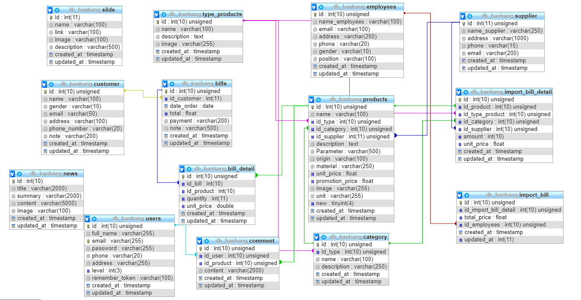

Hình 3. Biểu đồ lớp

## 3.3. Thiết kế giao diện

### 3.3.1 Giao diện trang khách hàng

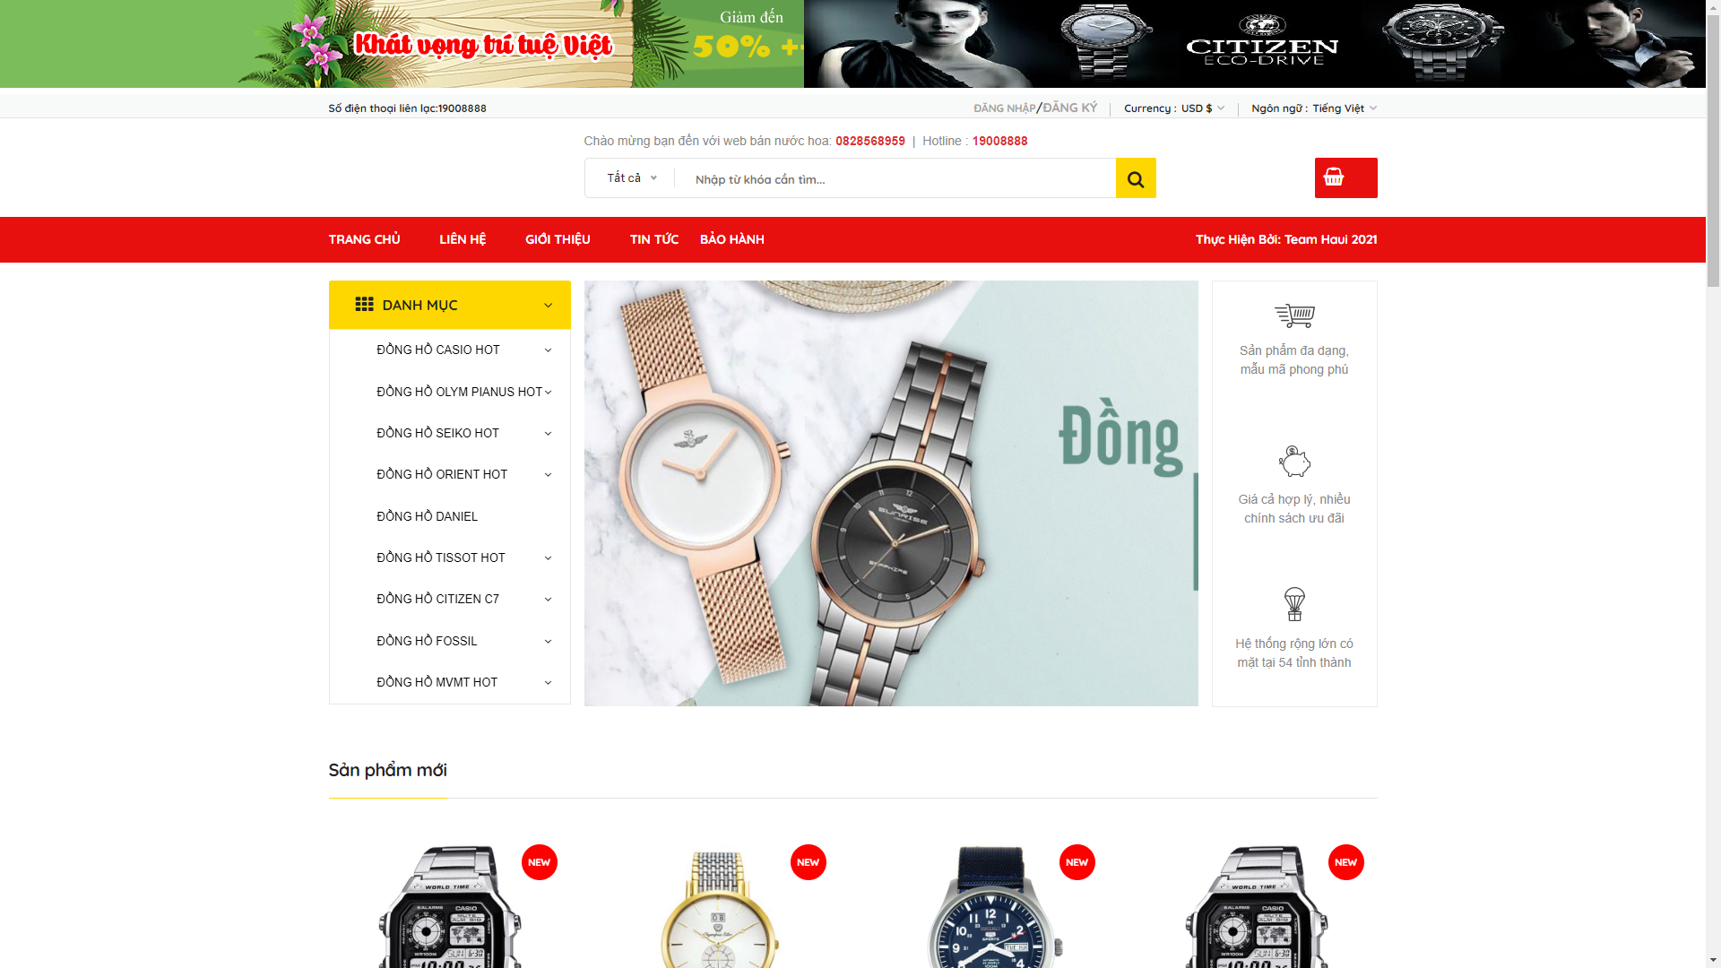

Hình 3. Trang chủ

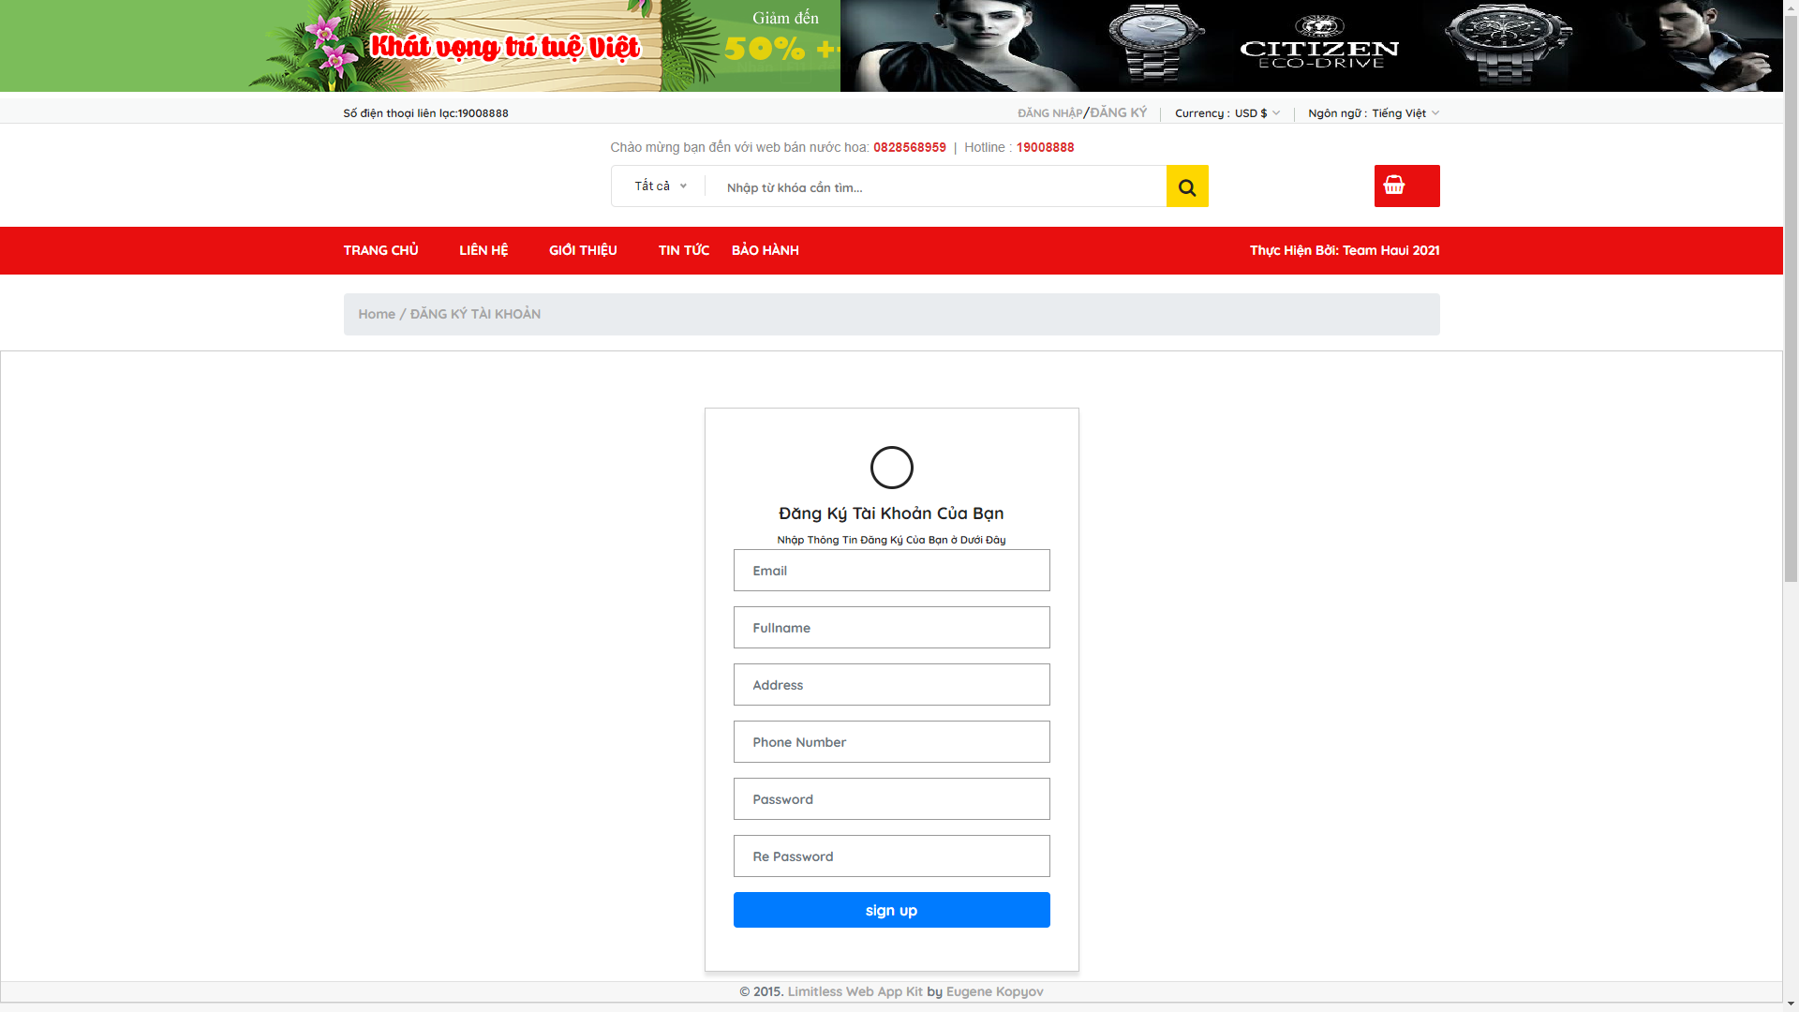

Hình 3. Trang đăng kí người dùng

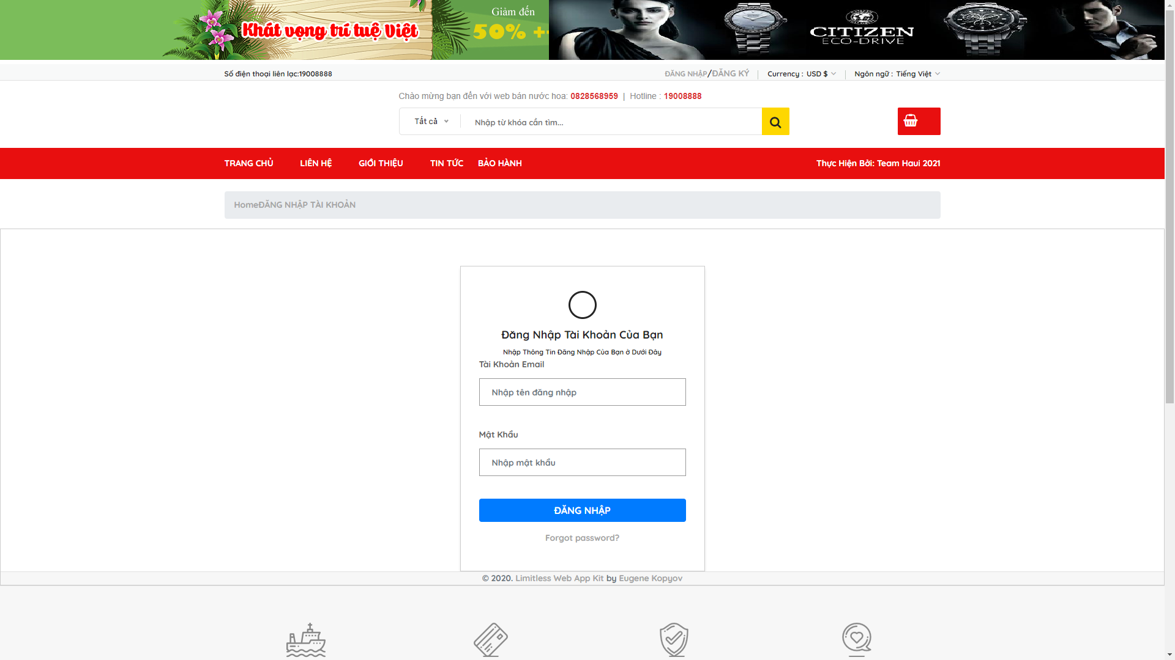

Hình 3. Trang đăng nhập

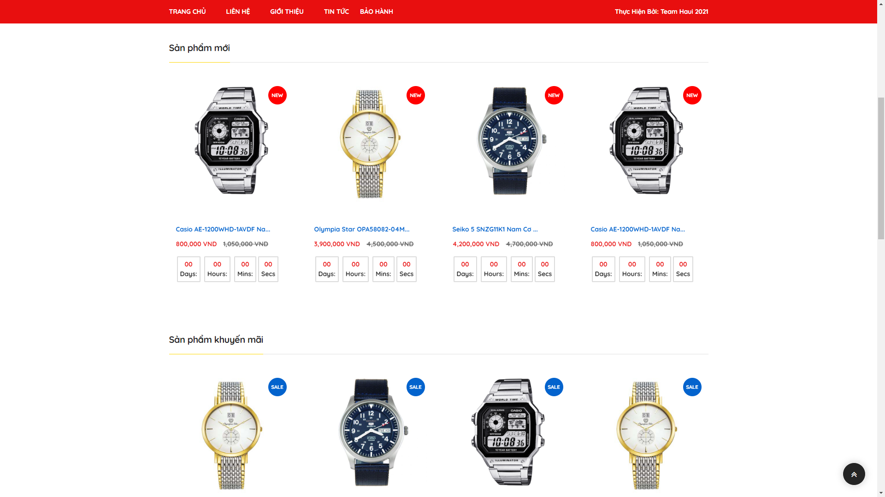

Hình 3. Trang sản phẩm

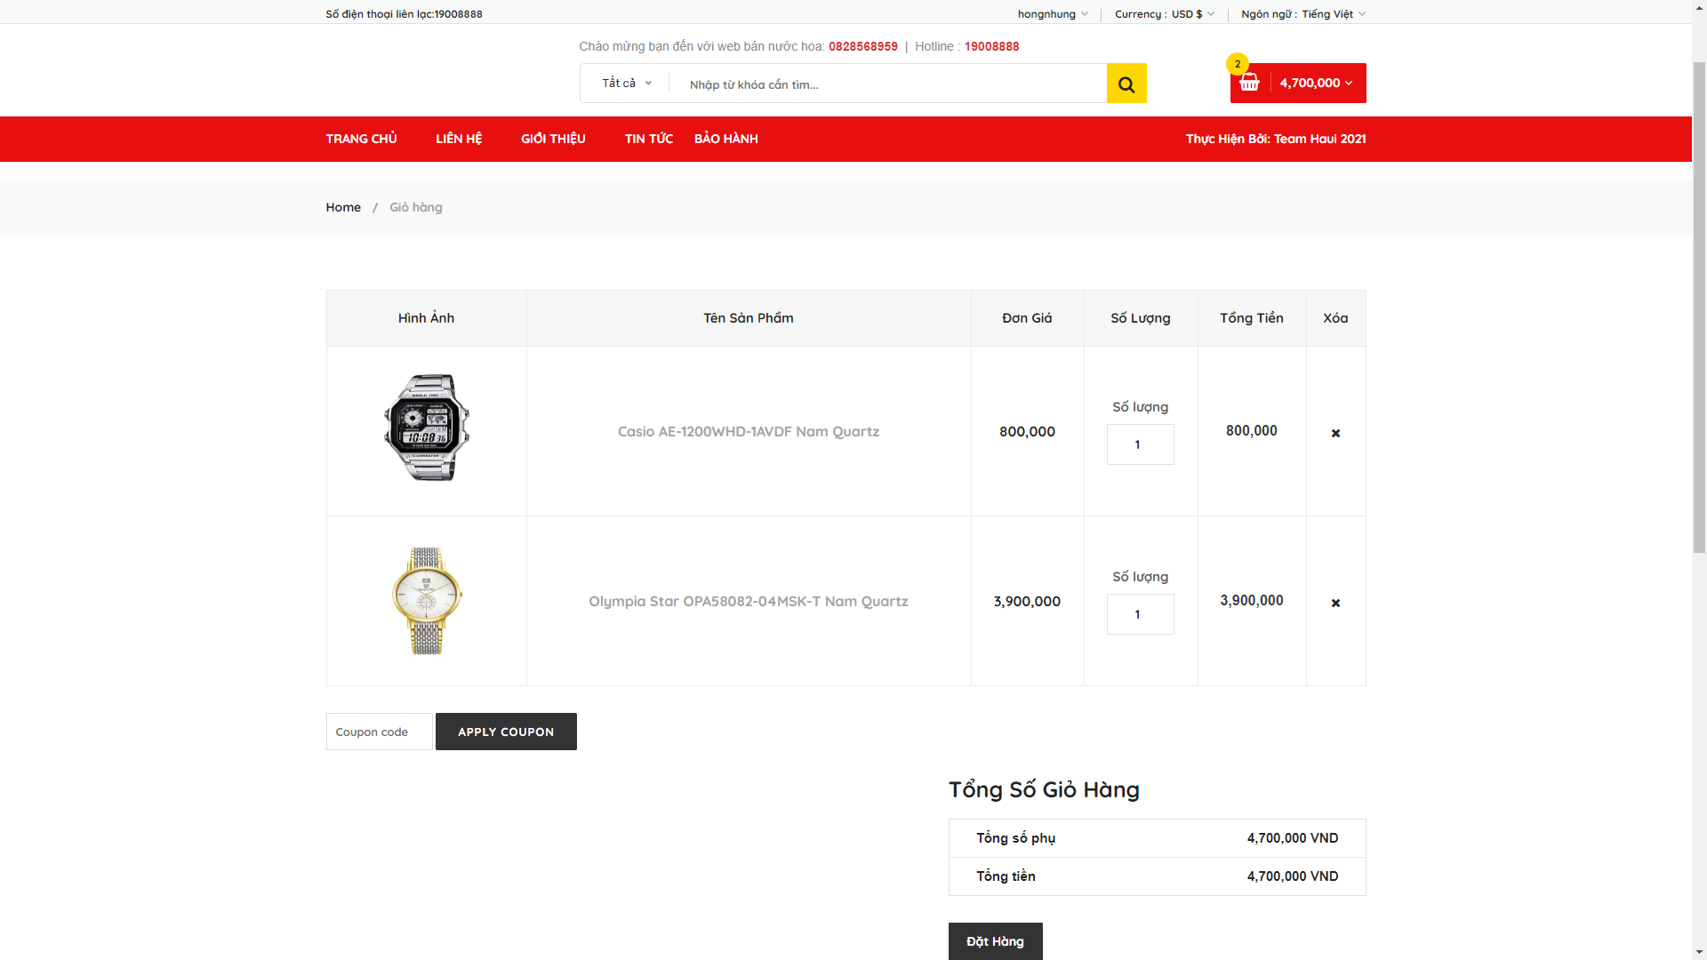

Hình 3. Trang giỏ hàng

### 3.2.2 Giao diện trang web Admin



Hình 3. Trang đăng nhập

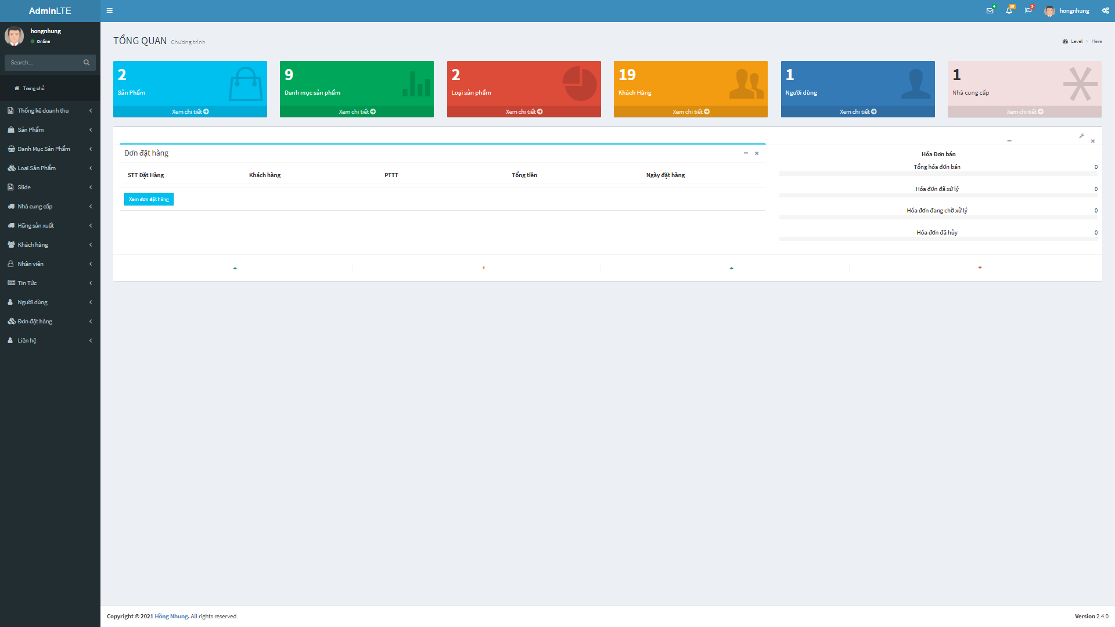

Hình 3. Trang chủ Admin

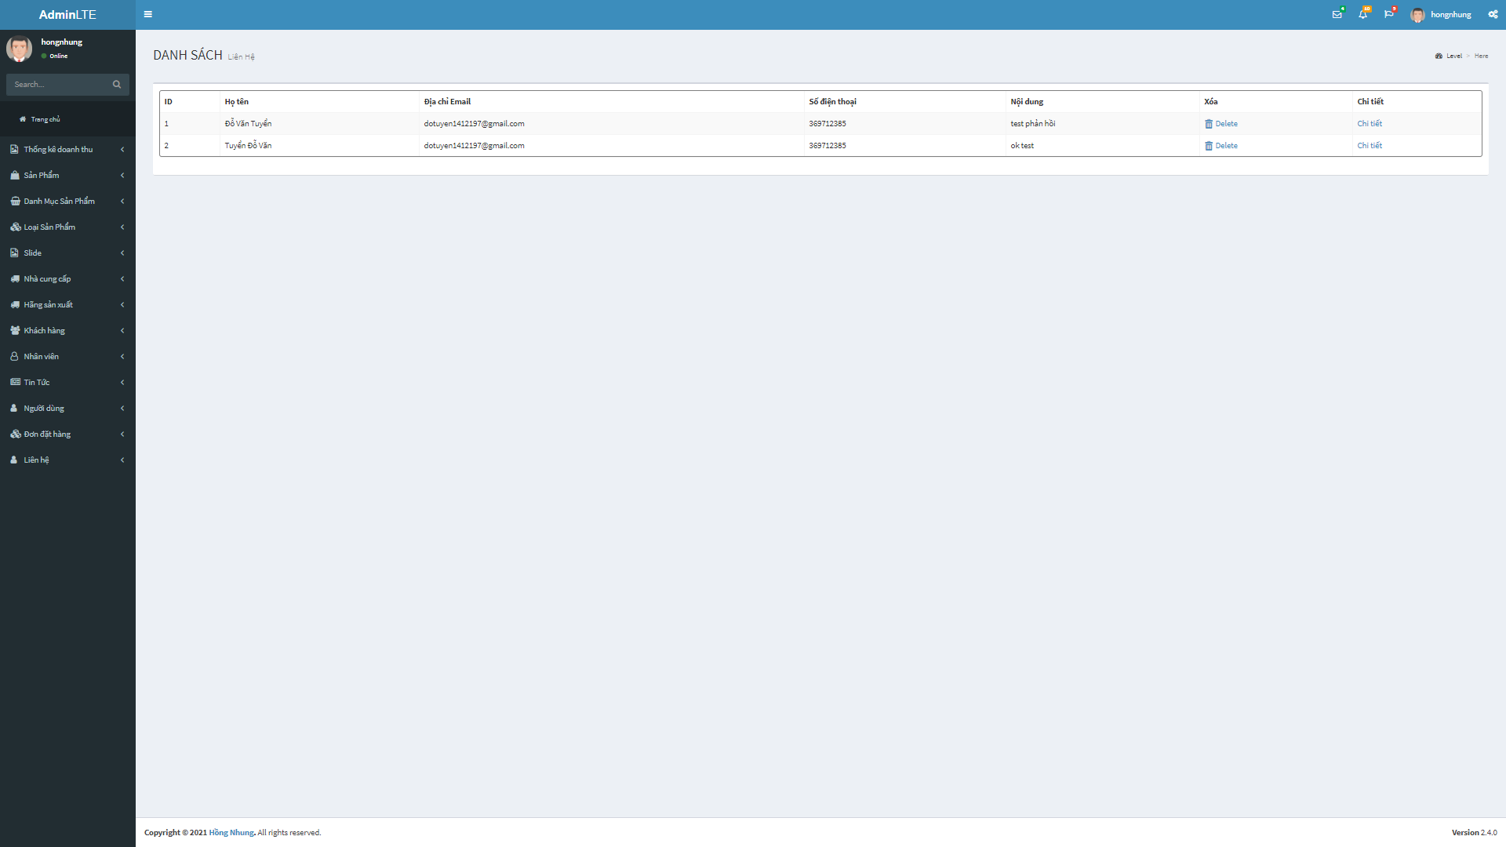

Hình 3. Trang liên hệ

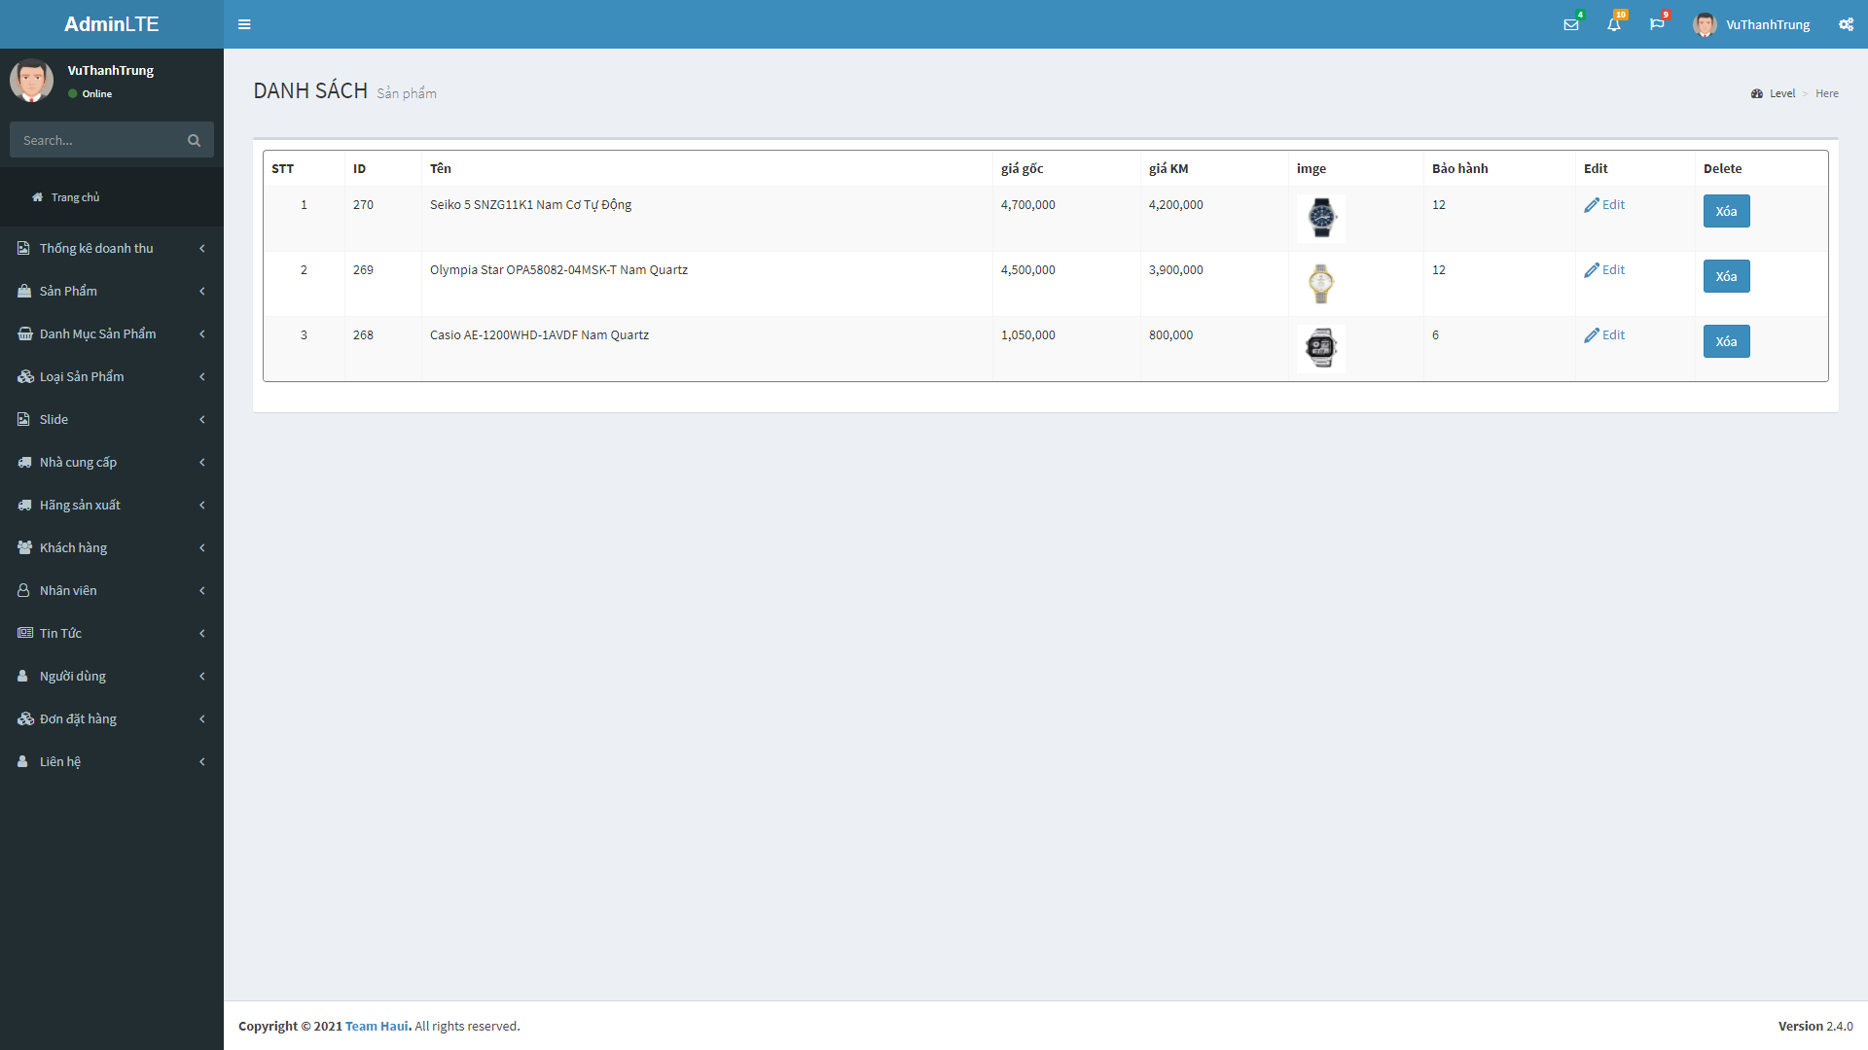

Hình 3. Trang quản lý sản phẩm

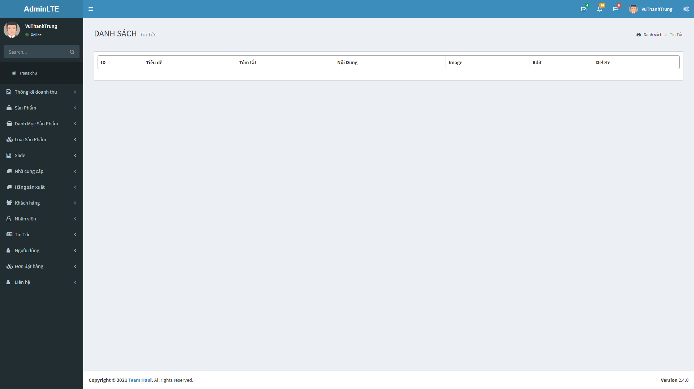

Hình 3. Trang quản lý tin tức

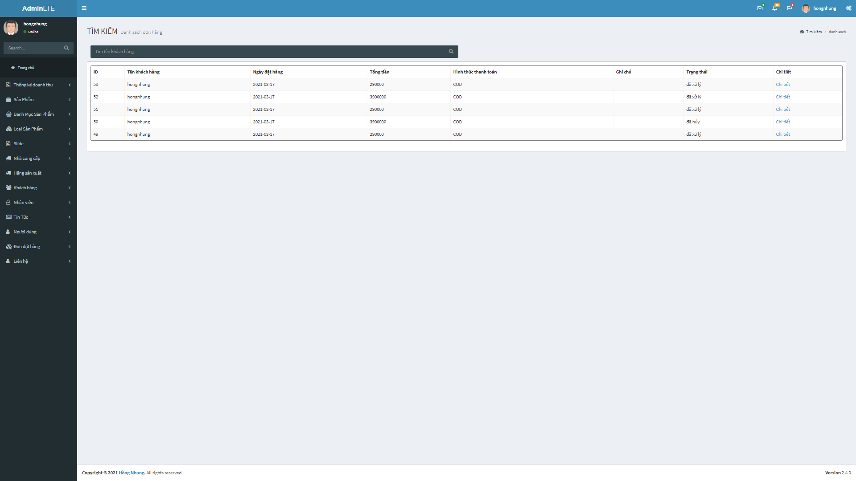

Hình 3. Trang quản lý đơn hàng

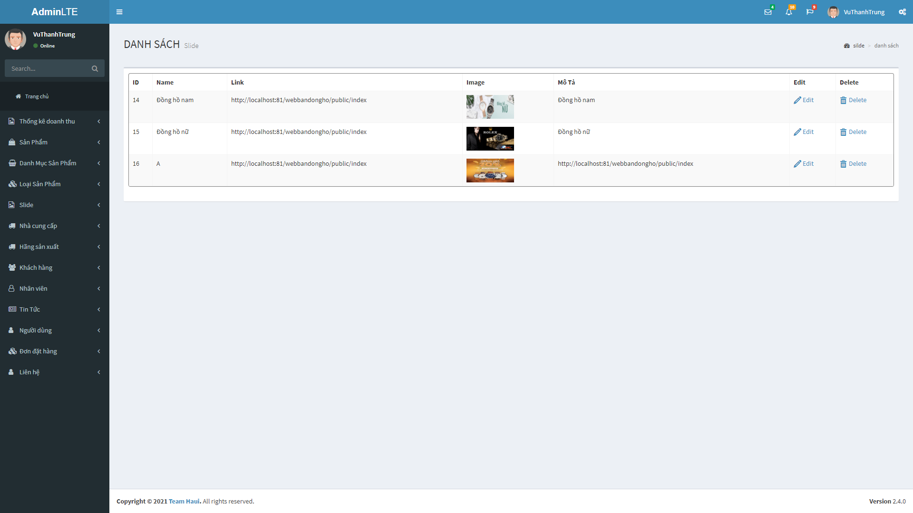

Hình 3. Trang quản lý ảnh bìa

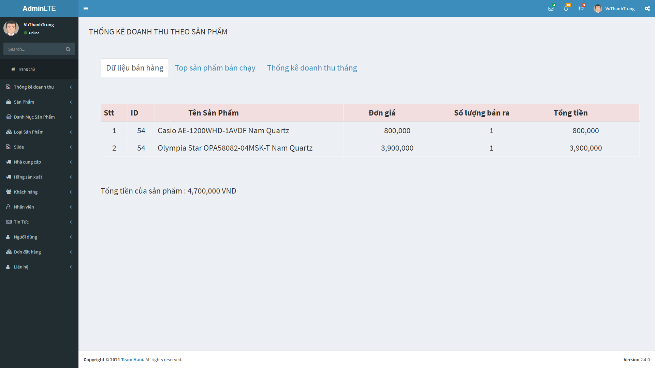

Hình 3. Trang quản lý thống kê

# CHƯƠNG IV: KẾT LUẬN

## 4.1. Những kết quả đạt được

Webstie Quản lý điện thoại và laptop cho cửa hàng đã đáp ứng đầy đủ chức năng của những cửa hàng có quy mô vừa và nhỏ. Khắc phục được các nhược điểm của phương pháp quản lý truyền thống như:

* Quản lý bằng sổ điện thoại, nhân viên phải ghi chép nhiều do đó dẫn đến tình trạng nhầm lẫn.
* Quản lý trạng thái phòng bằng các công cụ vật lý (bảng lịch phòng,bảng trạng thái phòng, sổ điện thoại…) nếu sơ ý bị tẩy xoá sẽ rất mất thời gian và đó cũng là một phần nhỏ nguyên nhân dẫn đến bỏ lỡ cơ hội cho thuê phòng.
* Quá trình nhập, sửa đổi thông tin khó khăn phải tẩy xoá mất thời gian lại tốn kém.
* Khi cấp trên cần những thông tin về tình hình cũng như hiện trạng phòng, nhân viên phải đi lại khá vất vả.
* Phiếu ý kiến khách hàng lưu trữ kồng kềnh, nhân viên ngại ghi chép lại, ảnh hưởng đến kinh tế của khách sạn.

Do thời gian xây dựng và thiết kế không có nhiều nên website còn nhiều thiếu sót. Mong được có sự góp ý của thầy.

## 4.2. Những hạn chế

+ Chương trình có tính chuyên nghiệp chưa cao, chưa giải quyết được chọn vẹn những vấn đề nảy sinh trong quá trình quản lý.

+ Chức năng chưa thực sự toàn vẹn, thiếu sót nhiều.

## 4.3. Hướng phát triển đề tài

Với nỗ lực của bản thân, nhóm đồ án tốt nghiệp đã cố gắng hoàn thành yêu cầu đề tài. Do thời gian và năng lực có hạn nên website của nhóm mới chỉ đi sâu vào chức năng bán sản phẩm.

Nhóm đề tài hướng phát triển website trở thành một website bán hàng chuyên nghiệp. Cung cấp đầy đủ những mặt hàng hiện đang có trên thị trường với giá cả hợp lý, phải chăng. Đi kèm với bán hàng là những dịch vụ uy tín và chất lượng nhất để phục vụ đến khách hàng.

# TÀI LIỆU THAM KHẢO

[1]. Tài liệu: Phạm Hữu Khang, *Quản trị My SQL*, NXB Thống kê, 2008.

[2]. Tài liệu: Mai Minh Tuấn - Đỗ Hữu Phú, *Giáo trình Cơ sở dữ liệu*, NXB Giáo dục, 2011.

[3]. Tài liệu: Dương Quang Thiện, *PHP và .Laravel Framewoek*, NXB Tổng hợp TP HCM.

[4]. Tài liệu: Phạm Trung Kiên, *Kỹ thuật lập trình web với Ajax*, NXB Hồng Đức, 2007.

[5]. Tài liệu: Rebecca M. Riordan, *Microsoft ADO.NET Step by Step*, O’Reilly Media, 2005.

[6]. Tài liệu: Jesse Liberty, *Programming C# for Visual Studio .NET*, O’Reilly Media.

[7]. Trang web: https://www.laravel /mvc/

[8]. Trang web: https://www.w3schools.com/

[9]. Trang web: https://www.mkyong.com/

[10]. Trang web: https://www.google.com.vn/

[11]. Trang web: https://stackoverflow.com/

[12]. Trang web: https://creately.com/